**计算机网络大作业报告**

**学号： 21030031009 姓名： 惠欣宇 专业： 计算机科学与技术 年级： 2021**

**1. 结合代码和LOG文件分析针对每个项目举例说明解决效果。**

***Version 1: RDT - 1.0***

**Part 1. 实验假设与分析**

RDT - 1.0 版本不需要我们对代码进行修改，它模拟的是发送方与接收方的数据或信息都是在可靠信道上传输。这里我们需要思考的是如何判断这个信道是可靠信道还是不可靠信道呢？根据实验讲解中部分给出的内容（图1）可知，eFlag设置为0表示信道无差错。代码框架依赖的状态图如图2所示。

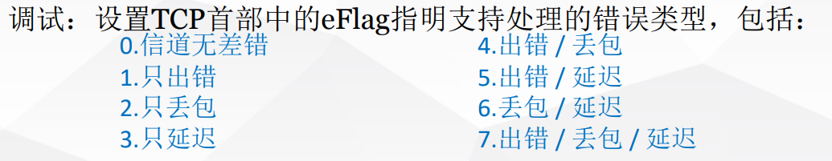

**图1 eFlag指明的错误类型**

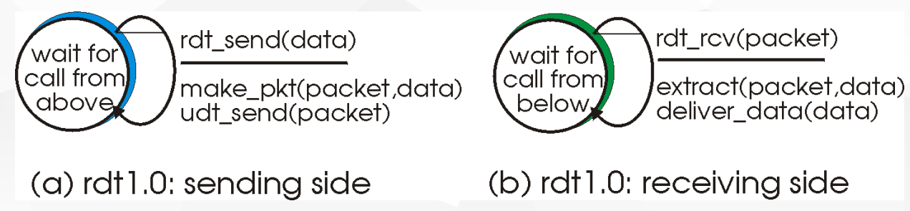

**图2 RDT – 1.0的状态图**

**Part 2. 对代码框架的分析**

代码中，我们也可以看出：在发送方的udt_send方法中，将TCP首部可选字段中的eFlag设为了0，如图3；在接收方的reply方法中，将TCP首部可选字段中的eFlag也设为了0，如图4。代表此时双方发送TCP报文段时信道都是可靠的，不会出错或丢包。

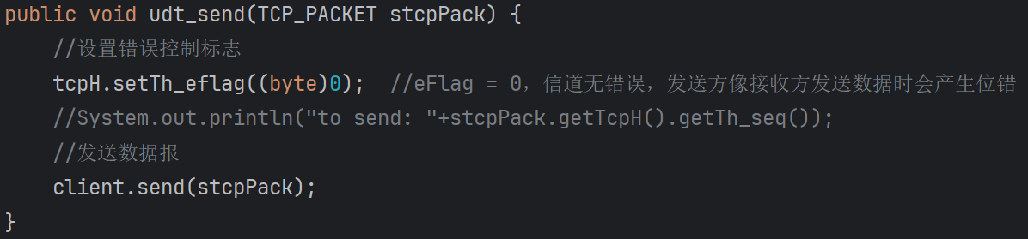

**图3 RDT – 1.0发送方的udt_send函数**

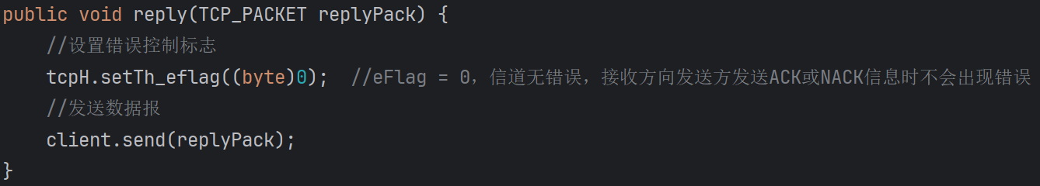

**图4 RDT – 1.0接收方的reply函数**

**Part 3. 日志分析**

我们直接执行代码框架将发送方与接收方的行为记录进Log.txt中，可以得到如图5、6结果：

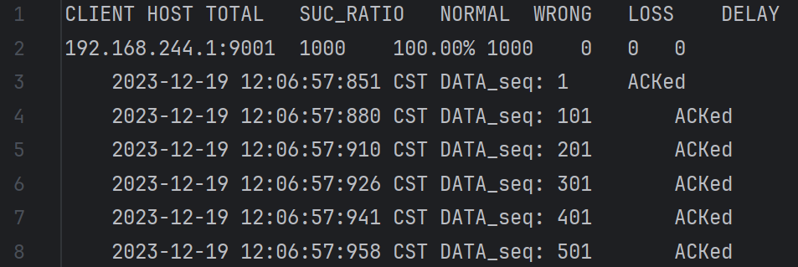

**图5 RDT – 1.0发送日志**

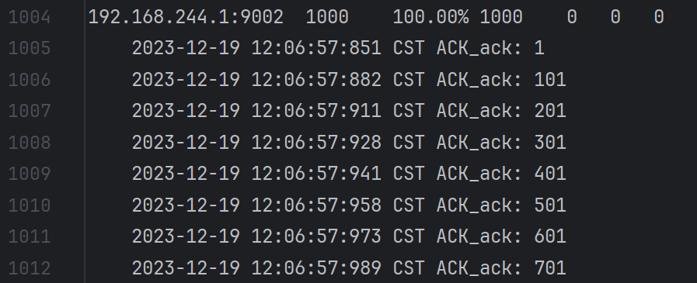

**图6 RDT – 1.0接收日志**

结合图5、6我们可以看出发送方与接收方的SUC_RATIO都是100%，则可以验证信道可靠。

***Version 2: RDT - 2.0***

**Part 1. 实验假设与分析**

在RDT - 2.0中我们假设底层信道传输过程中，**个别数据包的某些字节可能发生位错**。因为在这个框架的模拟中，我们只考虑了发送方发送数据，接收方只对发送方发来的数据做出回应，接收方不发送数据。

因此我们只需要将发送方的eFlag改为1，表明信道会出现位错。接收方的eFlag不需要发生变化，因为此时还未考虑接收方回应的ACK或NACK会出现错误。

除此之外在运输层对应用层的数据进行打包时，实现数据校验功能，从而接收方可以对其数据包进行检验。如果正确，返回 ACK，发送方就继续发送下一个数据包；如果不正确，返回 NACK，发送方需要重传数据。

RDT - 2.0依赖的状态图如图7所示。

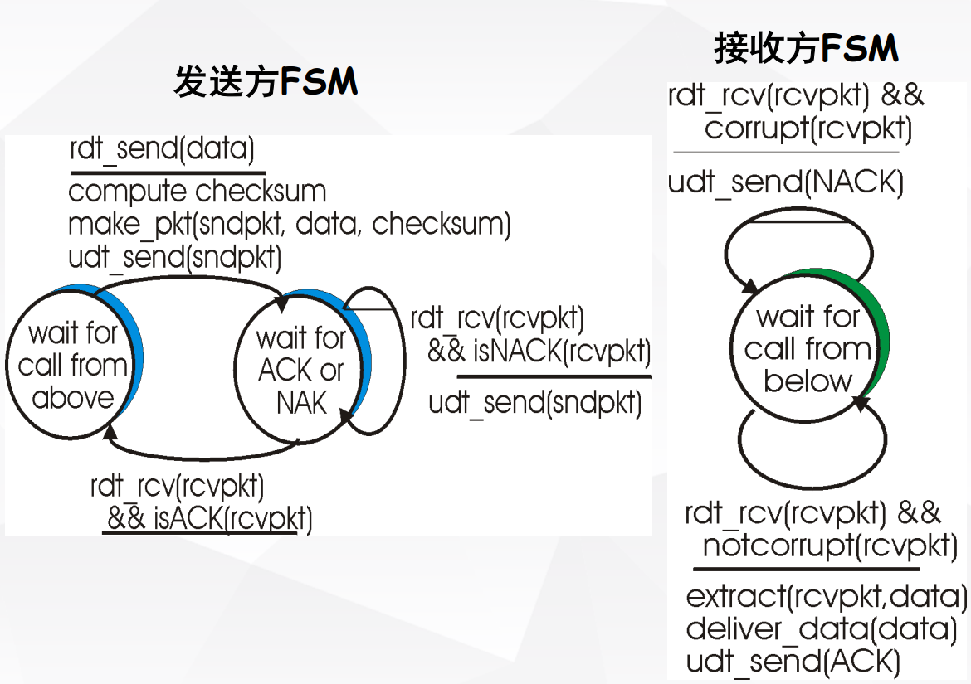

**图7 RDT - 2.0的状态图**

**Part 2. 对代码框架的调整**

**①发送方**

我们只需要对发送方的udt_send方法进行修改，将该方法中的TCP首部可选字段中的eFlag改为1（参照图1）即可，如图8。

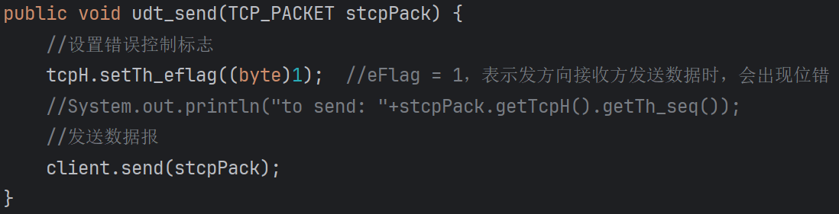

**图8 RDT – 2.0发送方的udt_send函数**

然后在发送方发送完数据后，并收到接收方发来的确认后，需判断是 ACK 还是 NACK。如果是ACK，就将 flag设为1，此时表示等待应用层调用状态。如果是NACK，则发送方需要重新发送数据包，并继续等待 ACK。**发送方发送完数据之后都是通过一个waitACK的方法来实现对接收方的确认等待，如图9。**

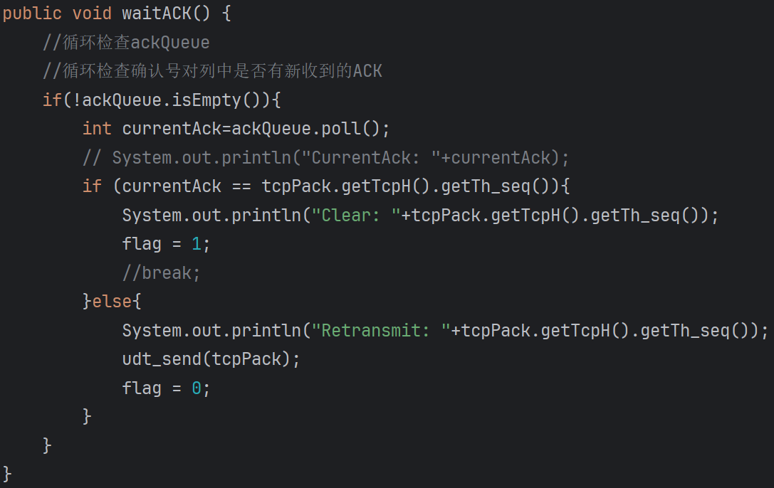

**图9 RDT – 2.0发送方的waitACK方法**

**②接收方**

根据上述的假设与分析我们只需要将发送方的eFlag改为1，表明信道会出现位错。接收方的eFlag不需要发生变化，因为此时还未考虑接收方回应的ACK或NACK会出现错误。

接收方在收到一个数据包时，首先需要对该数据包进行校验，调用图10中的computeChkSum方法来计算校验和，同时将此校验结果与数据包首部中的校验和字段进行比较：如果二者相等，则说明没有出现位错，因此向发送方返回ACK。如果二者不相等，则说明发生了位错，因此向发送方返回NACK。

我们在这个过程中也可以看得出来，返回一个ACK或是NACK也需要计算一次校验和，但因此时接收方向发送方回复报文时，信道是可靠的（即eFlag为0），这里也只是仅仅做了一个校验和的计算而已，后续就不起作用了。图10这个过程中我们还可以看出，在回复ACK时是将本次收到的数据包的seq设置为ack；在回复NACK时是将-1设置为ack，这也满足了图9中收到NACK部分的判断条件。

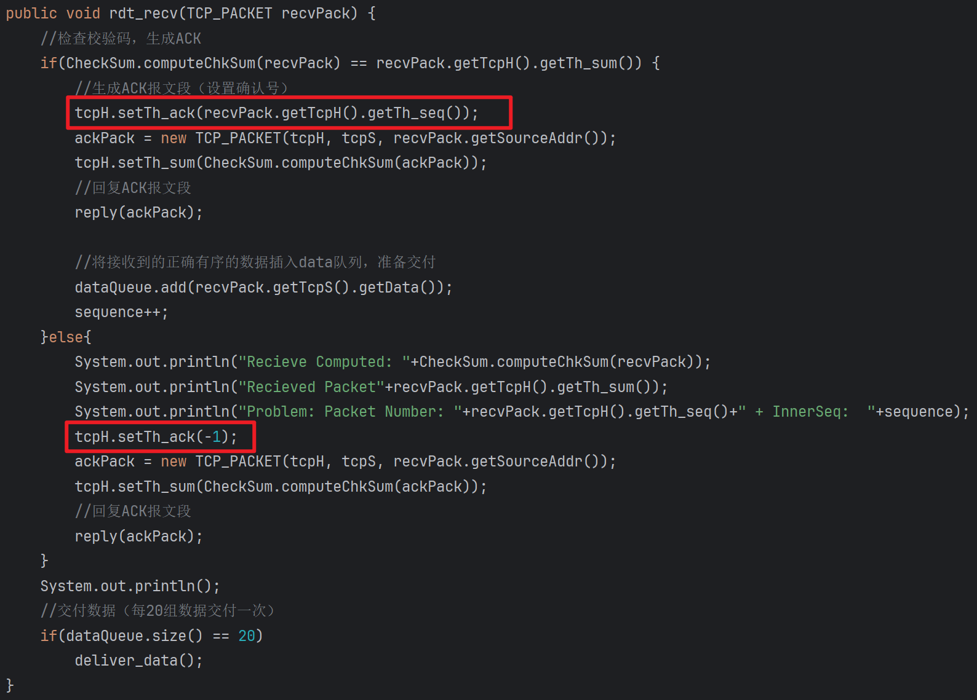

**图10 RDT – 2.0接收方的rdt_recv方法**

**③校验和**

代码框架中给出了一个CheckSum类，初始状态下这个类中的 computeChkSum方法返回一个0，但是我们需要在这里完成使用 CRC 循环冗余校验码得到校验和的任务。根据实验讲解中给出的提示：只需校验TCP首部中的seq、ack和sum，及 TCP数据字段；校验和计算涉及数据类型的转换，而Java中没有unsigned类型，需要特殊处理。同时因为CheckSum类在导入包时给出了import java.util.zip.CRC32;这样一条语句，因此我们直接使用java.util.zip.CRC32。

在阅读了具体的官方文档后我总结下述校验和实现的具体过程：首先使用getTcpH获取TCP报文首部，再使用getTh_seq与getTh_ack得到其中的seq字段、ack字段，再加上 TCP 包的数据字段，调用CRC32的update方法将每一个需要校验的字段加入校验过程，最后返回校验和结果。完成的代码如图11。

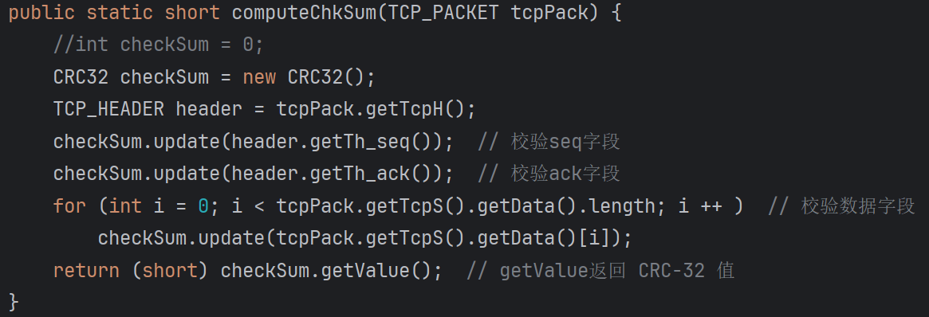

**图11 RDT – 2.0使用CRC循环冗余校验方法计算校验和**

**Part 3. 日志分析**

**①发送方**

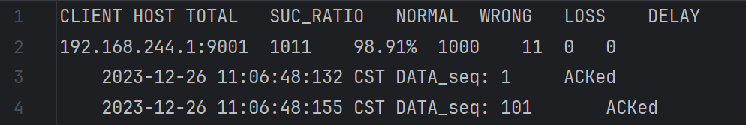

**图12 RDT – 2.0发送方的发送日志**

在发送方的发送日志（图12）中我们可以看出：发送过程中有11个数据包出现错误，则这11个包需要进行重传，这又增加了发送方的发送次数。总的发送过程共有1000个有效的数据包，但因为11个包需要重传，则发送方在本次发送过程中一共执行了1011次发送。

我们寻找一次发送失败的案例进一步分析：如图13，发送方发送的序列号为10201的数据包在发送过程中出现了错误，因此收到了一个NACK。随后对序号为10201的数据包立刻进行了重传，我们可以看到红框中连续的两条发送记录的序号都为10201。第二次的发送收到了ACK，表明序号为10201的数据包成功发送并被接收方接收。

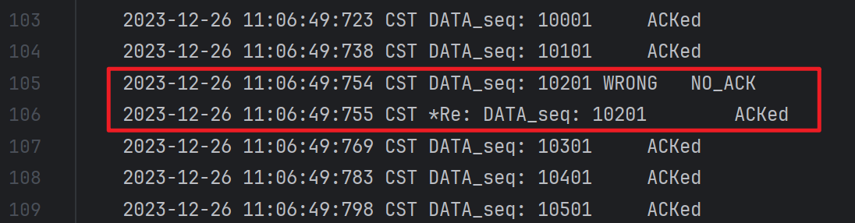

**图13 RDT – 2.0发送方出错案例**

**②接收方**

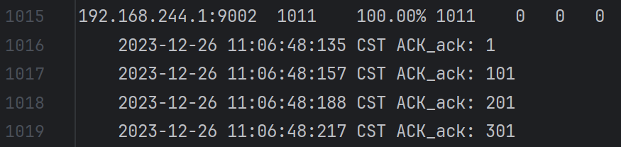

**图14 RDT – 2.0接收方的接收日志**

观察图14我们也可以发现接收方在这个过程中也是收到了1011个数据包。

针对于接收方，我们就顺着发送方的案例来对接收方的结果进行分析：我们在接收日志中找到序号为10201数据包的日志部分，如图15。因为发送方在第一次发送序号10201的数据包时出现了错误，因此接收方对第一次来到的10201的ack设置为 -1 （即NACK）表示该数据包出错，发送方需要重新发送。发送方接收到这个NACK后，会对序号为10201的数据包进行重发，第二次发送没有出现错误，因此接收方在第二次接收到序号为10201的数据包时会向发送方回复一个ACK，并且此时的ack为10201，表示接收方对这个序号的数据包的确认。

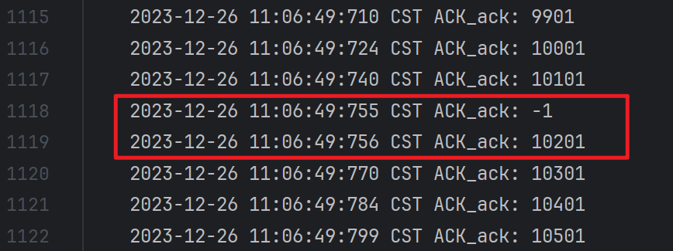

**图15 RDT – 2.0接收方检错案例**

***Version 3: RDT - 2.1***

**Part 1. 实验假设与分析**

RDT - 2.0有一个致命的弱点！在RDT - 2.0中，我们只模拟了发送方在发送数据时在信道上会产生错误。但是如果接收方的 ACK 或 NACK 在信道上传输时也会发生了错误的话，我们有应当如何处理，这就是RDT - 2.1需要处理的问题。

如果ACK在传输时发生错误，那么发送方可能会重复的发送相同的数据包；如果NACK在传输时发生错误，那么发送方有可能不会重传数据包。

根据实验讲解我们可以分析出RDT - 2.1在发送方打包数据包时候添加了0或1的状态编号，同样 ACK或NACK 也添加了0或1的状态编号。

**①发送方**

这个过程大致是：发送方在发送了一个编号为0的数据包后，就进入了等待编号为0的ACK或NACK的状态，在这个状态下如果收到一个错误的包或者收到的是一个NACK，则发送方需要对这个包进行重传，但等待编号为0的ACK或NACK的状态不发生变化；如果收到了一个没有发生错误的包并且还是一个ACK，那么此时接收方就进入等待编号为1的ACK或NACK的状态。发送方等待编号为1的过程与等待编号为0的过程是相同的，这里不再赘述了。

这样一来就可以保证发送方交替发送编号为0与1的数据包，并对接收方的错误也能做出判断并予以相应的手段进行数据传输过程的维护。

RDT - 2.1发送方依赖的状态图如图16所示。

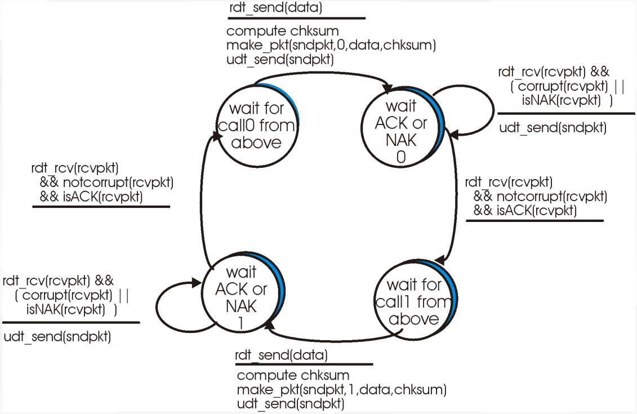

**图16 RDT – 2.1发送方管理出错的ACK/NAK**

**②接收方**

接收方的过程大致是：接收方如果正在等待编号为0的数据包，且此时它收到了一个错误的数据包，则会向发送方发送一个NACK，但此时它仍旧在等待编号为0的数据包；如果此时收到了一个没有发生错误的数据包，但这个数据包的编号为1，接收方会向发送方回复一个ACK，但此时它仍旧在等待编号为0的数据包；仅有在接收到一个正确的数据包，且这个数据包的编号为0时，接收方会向发送方发送一个ACK，并且进入等到编号为1的数据包的状态。接收方等待编号为1的过程与等待编号为0的过程是相同的，这里不再赘述了。

RDT - 2.1接收方依赖的状态图如图17所示。

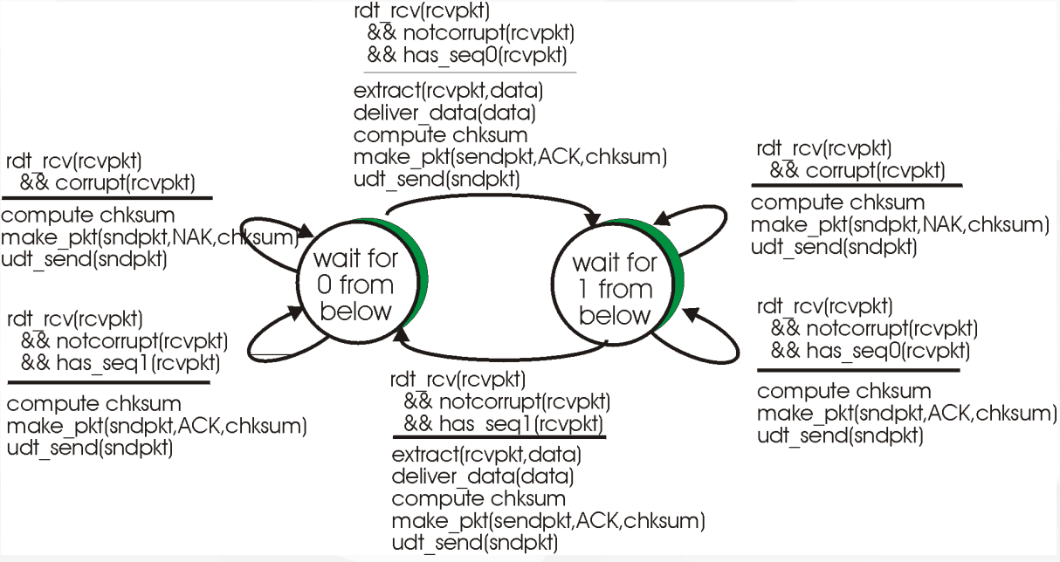

**图17 RDT – 2.1接收方管理出错的ACK/NAK**

**Part 2. 对代码框架的调整**

**①发送方**

因为此时接收方的ACK或NACK可能发生错误，因此在发送方的recv方法中，需要先对收到的ACK或NACK检查校验和。如果检查正确，则将该确认号加入ackQueue；如果检查出错，则在ackQueue中加入 -1，如图18。

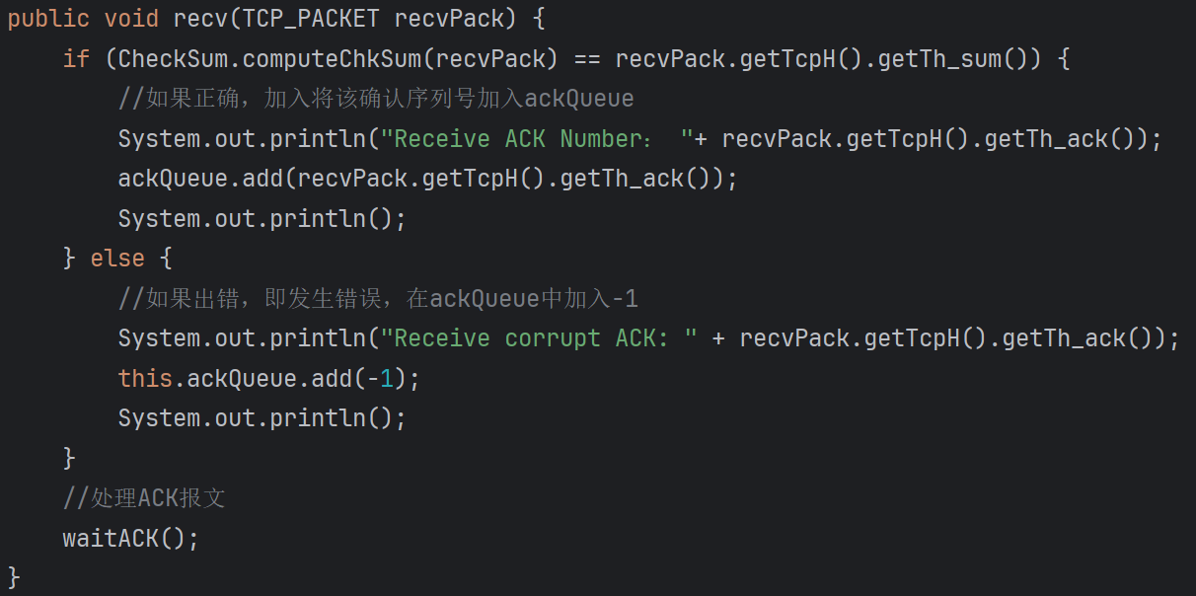

**图18 RDT – 2.1发送方的recv方法**

**②接收方**

因为此时考虑接收方在信道上传输ACK或NACK会出错，因此首先需要将接收方的reply方法中的eFlag改为1，用来表示信道状态，如图19。

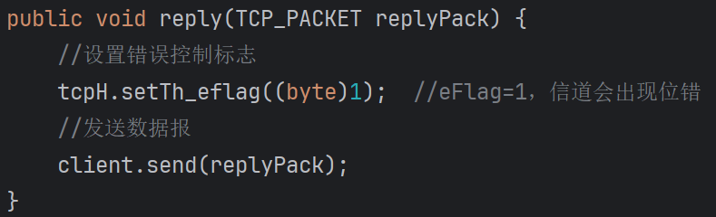

**图19 RDT – 2.1接收方的reply方法**

然后在接收方中，我们要模拟RDT - 2.1状态图的0、1状态转换，因此我们需要一个用来记录上一次收到的包的序号的变量front_pkt_seq，如图20。

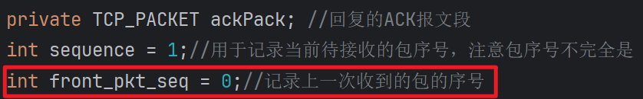

**图20 RDT – 2.1接收方新增变量**

在接收方的rdt_recv方法中首先计算校验和，如果校验和正确，则回复一个ACK报文段。此时还需再进行一次检验，此次检验需要将收到的包recvPack的seq信息current_seq与上一次收到的包的序号front_pkt_seq是否相同，如果相同，则表示收到了重复的数据包，此时什么也不做；但若不相同，则表示本次收到的数据包与上一次收到的数据包不相同，因此需要将上一次收到的数据包修改为本次收到的数据包，再将本次收到的数据包加入data队列中，如图21。

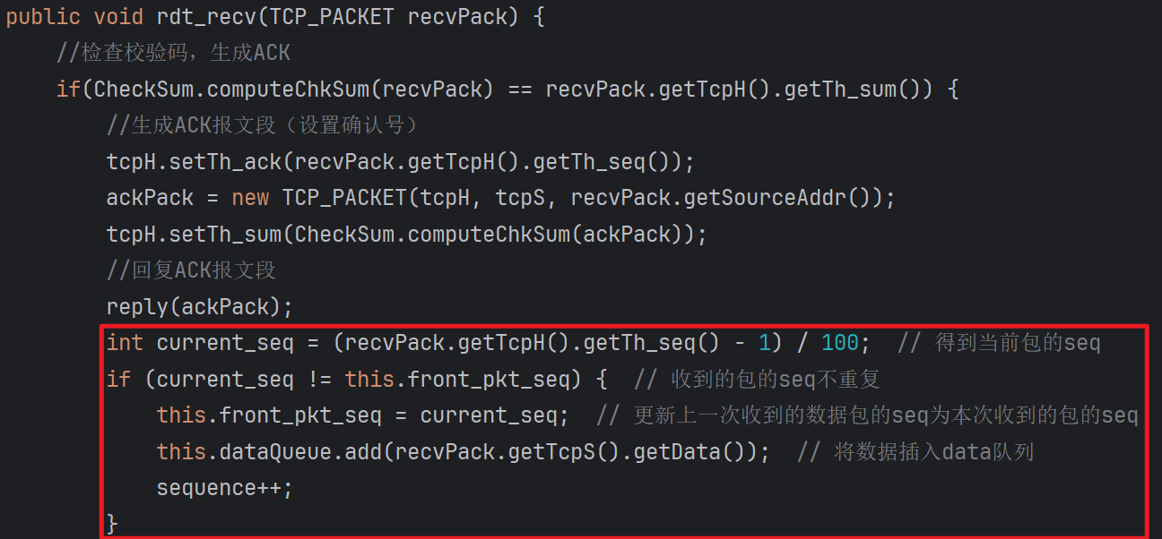

**图21 RDT – 2.1接收方的rdt_recv方法**

**Part 3. 日志分析**

我们将发送方日志与接收方日志结合起来看，如图22、23。发送方一共发送了1019个数据包，其中有1010个数据包为正常发送的，有9个数据包因为发送出现了错误，因此需要重传。

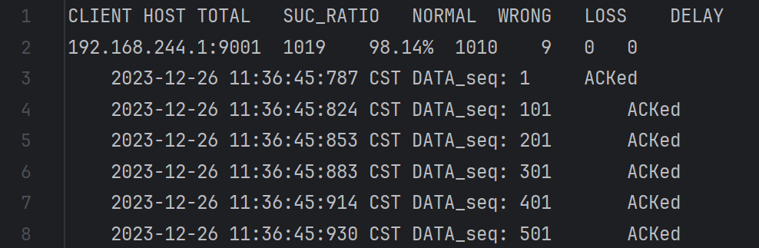

**图22 RDT – 2.1发送方日志**

接收方也一共发送了1019个报文段，其中其中有1009个数据包为正常发送的，有10个数据包因为发送出现了错误，因此需要重传。

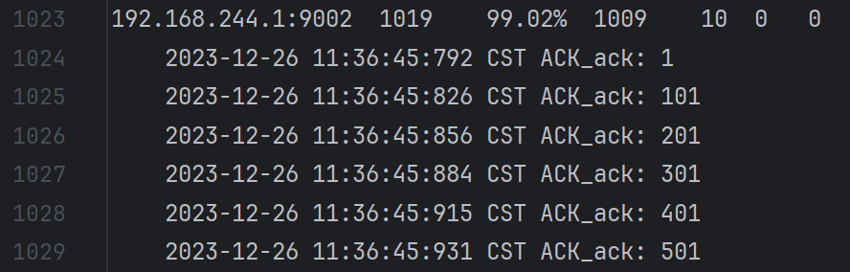

**图23 RDT – 2.1接收方日志**

由此结果我们可以发现：

发送方正常发送的1010个数据包中有10个数据包是由于接收方发送了10个错误的报文段，但是发送方收到这10个报文段后不清楚是否为ack包，因此对这10个报文段的回应也为重传数据包。

接收方正常发送的1009个报文段中有9个报文段是由于接收方发送了9个错误的数据包，但是接收方收到这9个数据包后回应了NACK，发送方收到NACK后进行重传，重传后接收方又对这9个数据包进行了ACK确认。

我们寻找两个案例进一步分析：

**案例1：**

图24中我们发现发送方在发送了序号为10601的数据包后收到了一个NACK，然后对10601数据包进行了重传。在观察接收方的相应序号日志图24，我们发现是在接收方发送报文段时出现了错误，但是发送方收到这个报文段后不清楚是否为ack包，因此进行了重传。

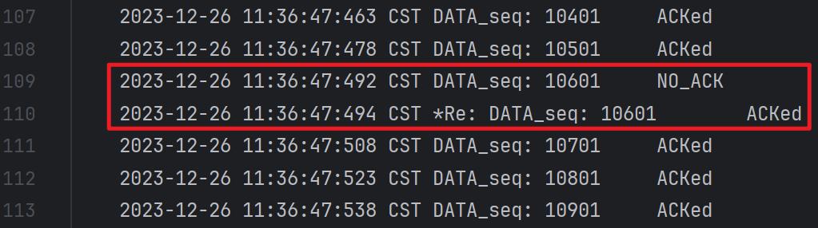

**图24 RDT – 2.1发送方日志**

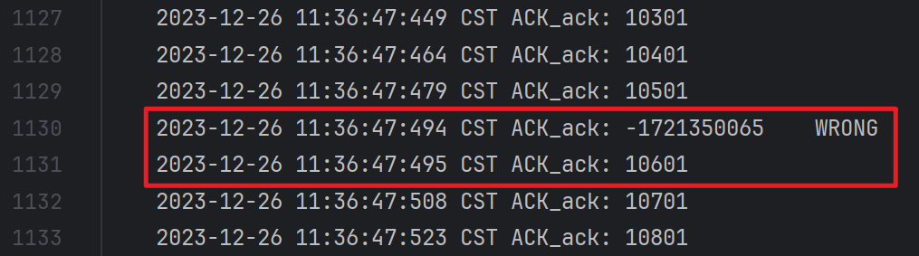

**图25 RDT – 2.1接收方日志**

**案例2：**

图26中我们发现发送方在发送序号为11701的数据包时出现了错误，图27中接收方此时回应的序号为 -1，表示收到了错误的数据包，发送方进行重传，接收方再次相应一个ACK。这与RDT - 2.0的结果相同。

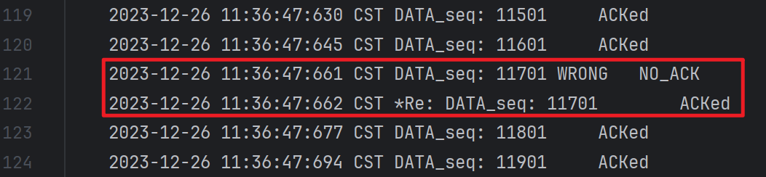

**图26 RDT – 2.1发送方日志**

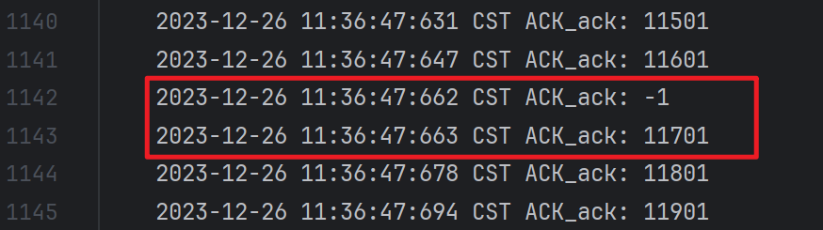

**图27 RDT – 2.1接收方日志**

***Version 4: RDT - 2.2***

**Part 1. 实验假设与分析**

RDT – 2.2和RDT2.1的功能相同，但仅使用ACK。接收方正确接收一个包后，发送ACK。在ACK包中，接收方必须通过序号指明是对哪个数据包的确认。重复的ACK包对发送方来说，和收到NACK 的效果一样，都需要重发当前数据包。

主要需要实现的就是无NACK部分，只要接收方没有收到它期望收到的数据包，就会对上一次正确收到的数据包进行反复确认，这样发送方就可以根据对一个数据包的是否存在重复确认来判断是否需要重发数据包。

RDT – 2.2依赖的状态图如图28所示。

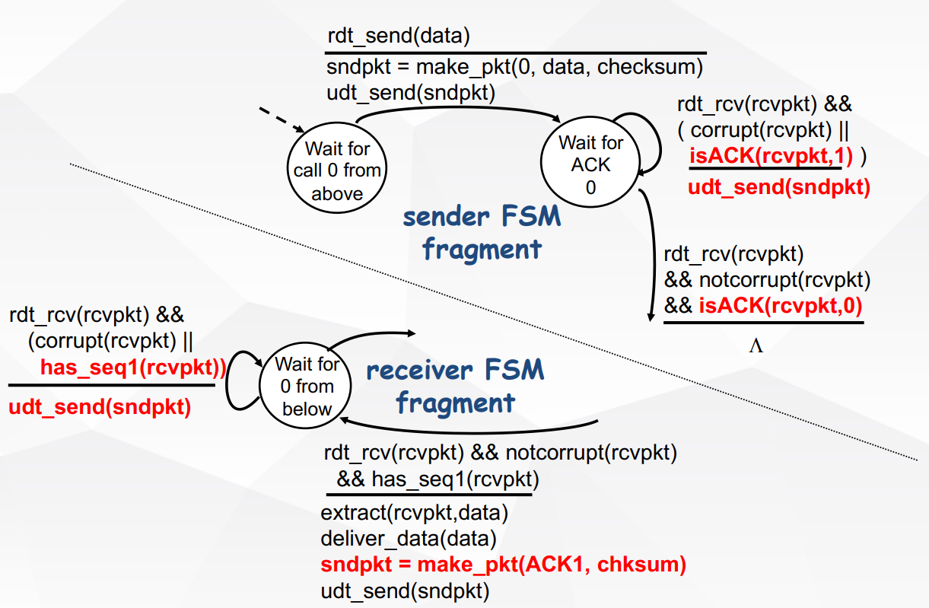

**图28 RDT - 2.2的状态图**

**Part 2. 对代码框架的调整**

**①发送方**

我们在发送方中循环检查确认号队列中是否有收到新的ACK，如果有就取出，并与当前收到的包的序列号进行比较，此处的比较为判断是否相等。因为此时应该对上一次收到的确认报文的下一个数据包进行确认，但如果此时来到的仍然是对上一个数据包的确认，也不会将flag置为1。因此不需要对发送方接收报文（recv方法）后对报文进行处理（waitACK方法）的部分进行修改，参考图9。

**②接收方**

在之前的版本中，如果在接收方接收到数据包后发现数据包出错，接收方会回复一个seq为 -1 的包来表明这是一个NACK。但在RDT – 2.2中我们实现的是一个无NACK的协议，因此我们只需要将检错后回复的包的ack设为上一次确认的序号即可，如图29。这里用到了我们在RDT – 2.1中定义的记录上一次收到的包的序号的变量front_pkt_seq。

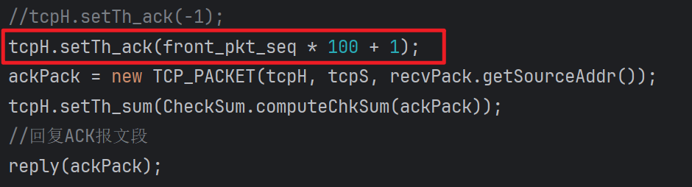

**图29 RDT - 2.2接收方检错后的打包信息**

**Part 3. 日志分析**

在RDT – 2.2版本的日志中中我们主要观察与RDT – 2.1版本的日志的不同的地方。我们都知道RDT – 2.2实现的是无NACK协议，因此在接收方接收到一个错误的数据包时接收方的回复包中不会存在seq为 -1 的情况，而是对上一次收到的正确的数据包的再次确认。由此我们可以得知，如果收到出错的数据包，接收方会连着发送两次对同一数据包的确认。随后发送方重传后，再对正确的数据包进行确认，然后继续后面的发送。

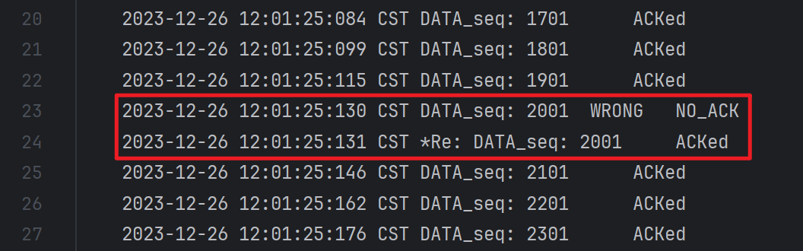

**图30 RDT - 2.2发送方日志**

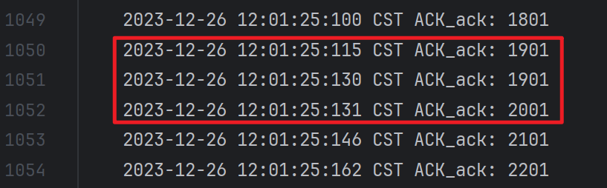

**图31 RDT - 2.2接收方日志**

我们观察图30、31可以发现，发送方发送seq为2001的数据包时出现了错误，接收方没有对发送方回复ack为 -1 的报文，而是又回复了一次对1901数据包的确认。至此对1901数据包的确认发送方已经收到了两次，所以发送方判断出接收方没有收到2001数据包，需要进行重传。再次重传后，接收方正确收到并进行了确认。

***Version 5: RDT – 3.0***

**Part 1. 实验假设与分析**

在RDT - 3.0中我们新的要求便是通道上可能出错和**丢失数据**。很显然我们在之前的版本中只考虑了无错与出错，但并未考虑丢包，在此版本中我们就将丢包的情况考虑进来。同样是参考图1的eFlag信道错误类型对发送方与接收方的eFlag都进行修改（这里应该修改为4，表示信道上会出现出错或者丢包）。

我们还需要增加一个计时器Timer，如果在我们设定的RTT时间内，发送方没有收到接收方的回复信息，那么此时发送方就认为数据包丢失了，会再次对相应数据包进行重传。

我们还需要实现停止等待：设置计时器和重传任务，建立 UDT_Timer 对象与 UDT_RetransTask 对象，参数为客户端对象 client 与 Tcp 包 tcpPacks，以开始后2s并且固定周期3s进行重传任务。

RDT – 3.0发送方依赖的状态图如图32所示。

RDT – 3.0接收方依赖的状态图如图33所示。

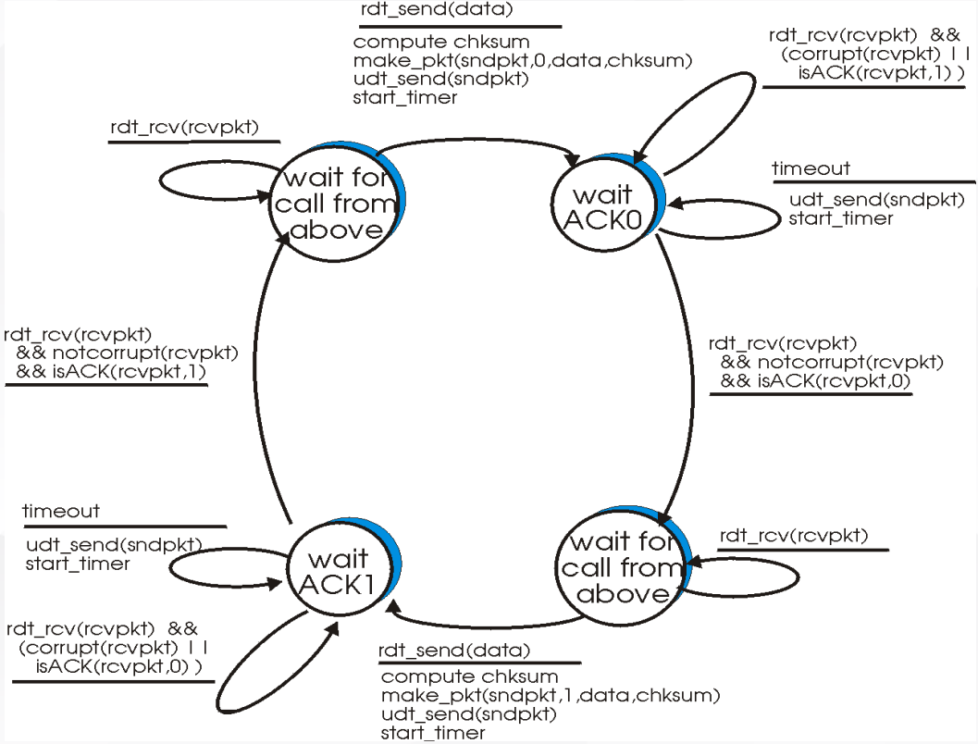

**图32 RDT – 3.0发送方状态图**

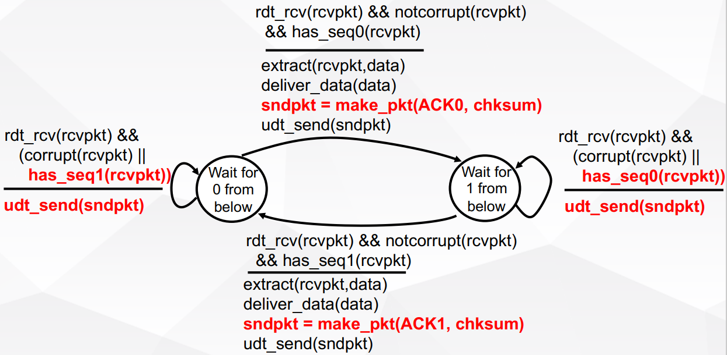

**图33 RDT – 3.0接收方状态图**

RDT – 3.0的大致运行过程如图34、35所示。

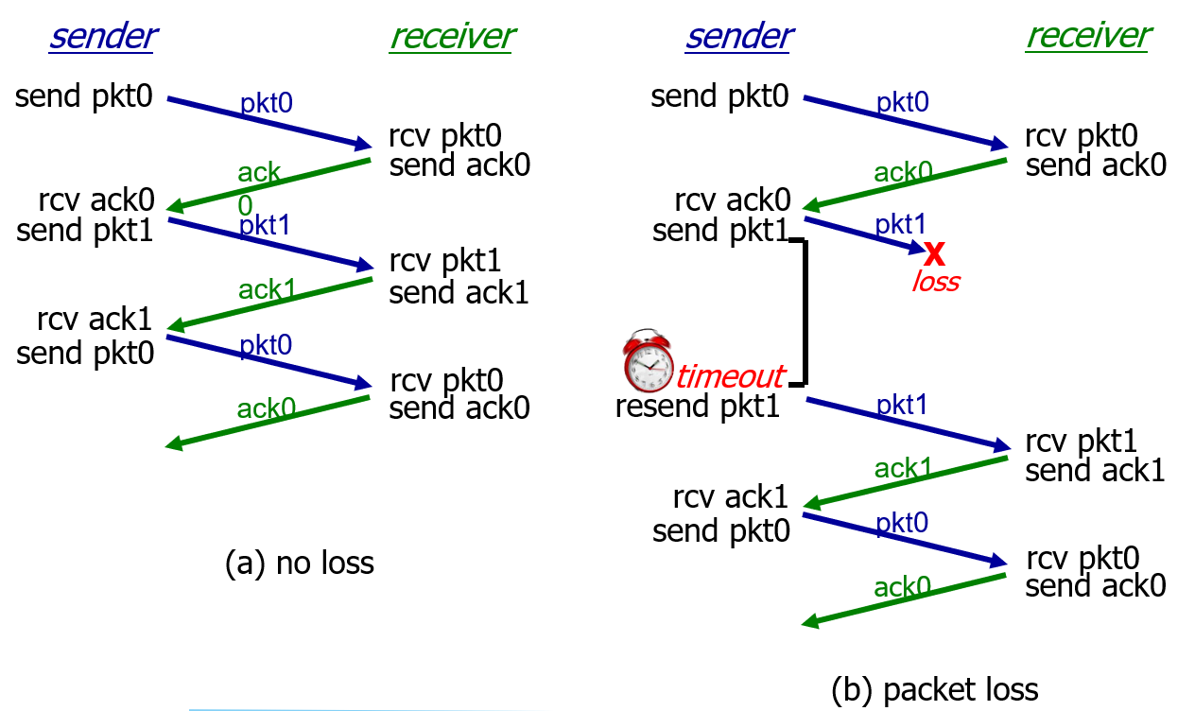

**图34 RDT – 3.0的运行过程**

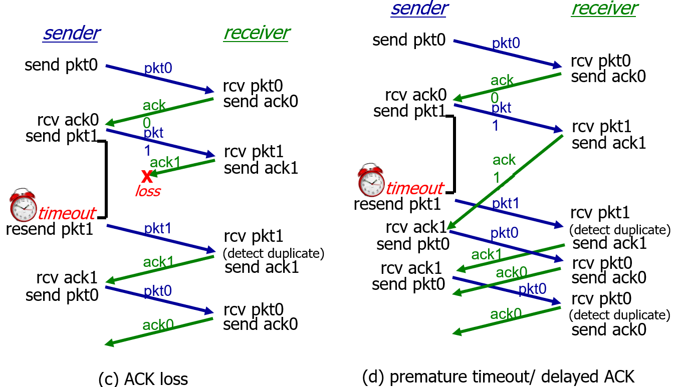

**图35 RDT – 3.0的运行过程**

**Part 2. 对代码框架的调整**

**①发送方**

根据上面的假设与分析，我们先对信道状态的假设进行实现，这里只需要对发送方的eFlag设置为4，如图36。

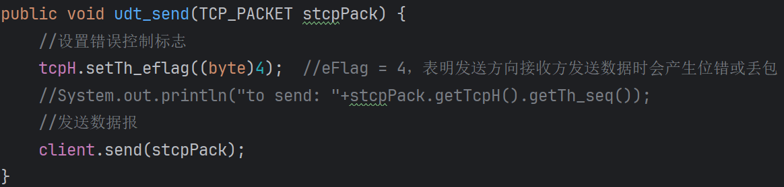

**图36 RDT – 3.0发送方修改eFlag**

按照图37将UDT_Timer与UDT_RetransTask类型的变量引入发送方，声明UDT_Timer对象timer，与UDT_RetransTask对象retran。

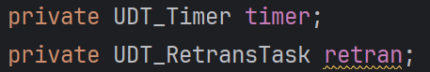

**图37 RDT – 3.0发送方**

在rdt_send方法中对声明的变量进行实例化，再调用timer的schedule方法，将计时器timer加入重传任务中，设定开始时间为2秒后，间隔3秒执行一次重传任务，过程如图38。

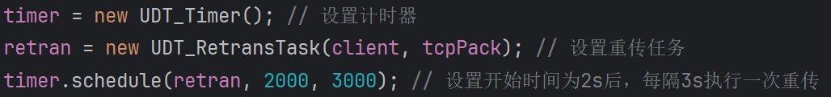

**图38 RDT – 3.0发送方rdt_send方法**

这里我们还需要对waitACK方法进行修改。如果发送方收到正确的ACK报文，则调用timer的cancel方法来让计时器停止。同时发送方只有在超时时发生重传，出错时接收方什么也不做，因此需要注释掉其余所有情况部分的代码；当然收到重复的也什么都不做。如图39。

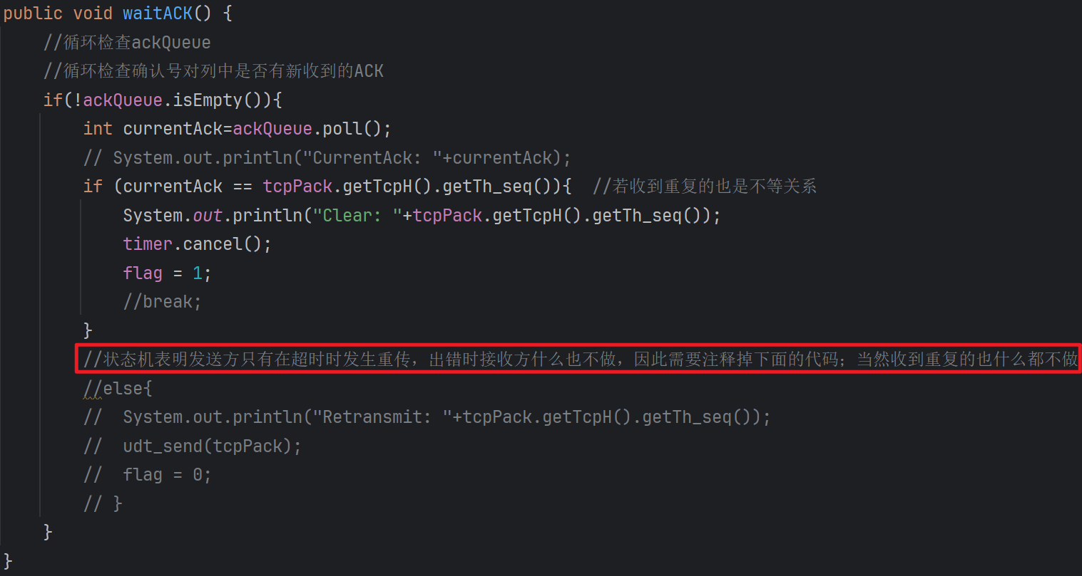

**图39 RDT – 3.0发送方waitACK方法**

**②接收方**

在接收方中，RDT – 3.0没有做过多要求，只需要将传输的信道状态也改为会出错或丢包即可，即将reply方法中的eFlag改为4，如图40。

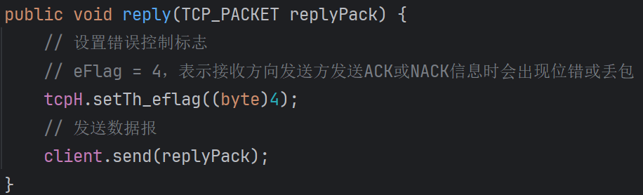

**图40 RDT – 3.0接收方reply方法**

**Part 3. 日志分析**

我们由图41可以看出，发送方一共发送了1022个数据包，其中有1013个数据包是正常发送的，有4个数据包出错，5个数据包丢失，对于这9个不正常的数据包发送方进行重传，符合1022 = 1013 + 4 + 5。

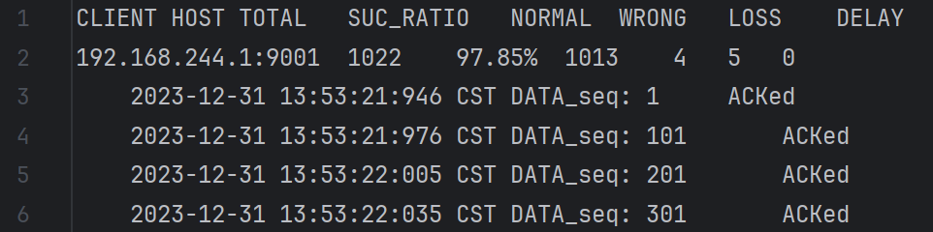

**图41 RDT – 3.0发送方日志**

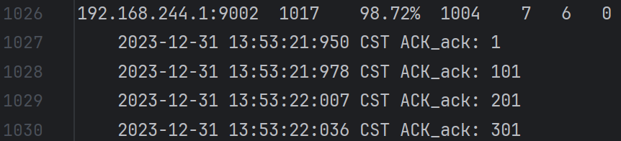

**图42 RDT – 3.0接收方日志**

结合图41、42可以总结出：

发送方正常发送的1013个数据包中，其实是有7个数据包是因为接收到接收方的错误报文而进行重传的；有6个数据包是因为接收方在发送回复报文时报文丢失了，发送方在达到RTT时间时还未收到确认报文，因此发生了重传。此时发送方的正常发送的数据包的个数1013为1000个有效数据与接收方回复的错误报文数7还有接收方回复的丢失报文数6的和。（即1013 = 1000 + 7 + 6）

接收方正常发送的1004个报文中，有4个报文是因为发送方发送的数据出错，此时接收方对上一个正确接收的数据包进行重复确认。（我们在RDT – 2.2中已经实现了）此时接收方的正常发送的报文的个数1004为1000个ACK与发送方发送的错误报文数4的和。（即1004 = 1000 + 4）

我们寻找两个案例进一步分析：

如图43，这里我们观察发送方发送的seq为11501的数据包，这个数据包发送出去后没有收到ACK。然后我们再观察图44，我们发现是在接收方接收到seq为11501的数据包后，对该数据包进行了确认，但是这个ACK在信道中丢失了。然后发送方在超过RTT时间时还未收到seq为11501的ACK，因此**3秒后**对该数据报进行了重传。接收方再次接收到了seq为11501的数据包，此时接收方发现该数据包，并不向上交付，而是丢弃但是会向发送方再次发送对该数据包的确认报文ACK，然后发送方接收到对该数据包的确认，此时对seq为11501的数据包的传输才算完成，后续继续进行其他数据包的传输与确认。

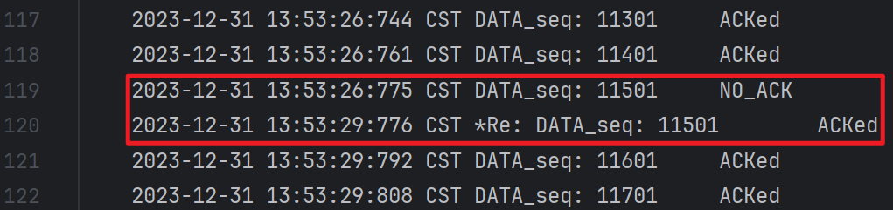

**图43 RDT – 3.0发送方日志**

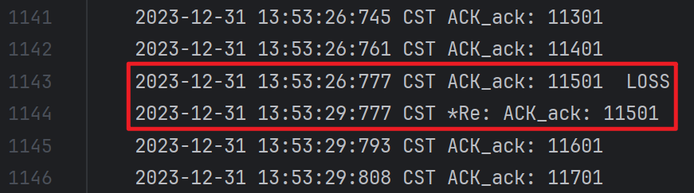

**图44 RDT – 3.0接收方日志**

***Version 6: Go Back N***

**Part 1. 实验假设与分析**

这里我们需要实现的时回退N帧协议（Go Back N）。我们得先熟悉流水线协议，如图45我们大致了解一下流水线的过程。这样可以大幅度提高利用率。

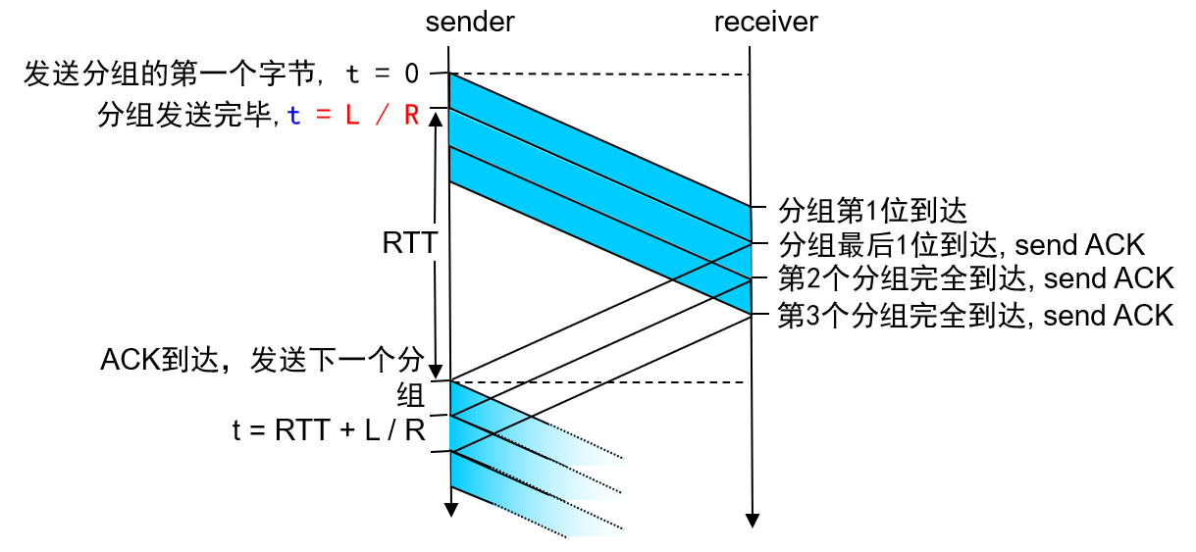

**图45 流水线过程**

在**回退N帧协议**中，允许发送方发送多个分组而不需要等待确认，但它也受限于在流水线中未确认的分组数不能超过某个最大允许数N。

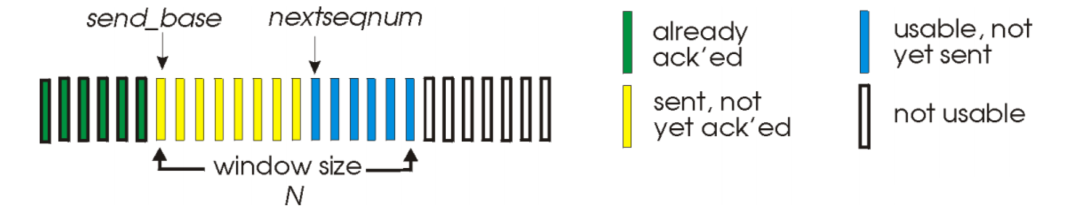

**图46 Go Back N简图**

如图46所示，显示了发送方看到的GBN协议的序号范围。将**基序号（base）**定义为最早的未确认分组的序号，将**下一个序号（nextseqnum）**定义为最小的未使用的序号（即下一个待发分组的序号），则将序号范围分为了4段。对应于已经发送并被确认的分组；段内的序号对用于已经发送但未被确认的序号；段内的序号能用于哪些要被立即发送的分组（如果有数据来自上层的话）；最后，大于或等于的序号是不能使用的，知道当前流水线中未被确认的分组已得到确认为止。

根据图46，那些已经发送但未被确认的分组的许可或范围可以被看成是一个在序号范围内长度为N的窗口，随着协议的运行，该窗口在序号空间向前滑动。因此，N被称为 **窗口长度**，GBN协议也常被称为**滑动窗口协议**。为什么要限制这些被发送的，未被确认的分组数为N？为什么不允许这些分组为无限制的数目？这是因为流量控制是对发送发方的限制原因之一。

GBN发送方必须相应三种类型的事件（来自王道）：

* **上层的调用**：当上层调用rdt_send()时，发送方检查窗口是否已满。如果未满，则产生分组将其发送，并相应更新变量；如果已满，只将数据返回给上层，并隐式的指示窗口已满。实际实现中，发送方可以缓存这些数据，或者使用同步机制，设置信号量，允许上层仅在窗口不满时调用；
* **收到一个ACK(n)**，在GBN协议中，采用的是**累积确认**，表示接收方已经正确的即受到序号为n的以前包括n内的所有分组；
* **超时事件**。如果出现超时，发送方重传所有已发送但未被确认过的分组。

如果一个序号为n的分组被正确接收并且按序（即上次交付给上层到上层的数据是序号为n - 1的分组），则接收方为分组n发送一个ACK，并将该分组中的数据交付到上层。在其他情况下，接收方丢弃该分组，并为最近按序接收的分组重新发送ACK。

在GBN中，只需要为发送方滑动窗口的base创建计时器，每次滑动窗口滑动时都需要为新的base设置计时器。当base == nextseqnum时，需要启动或关闭计时器。

GBN发送方依赖的状态图如图47。

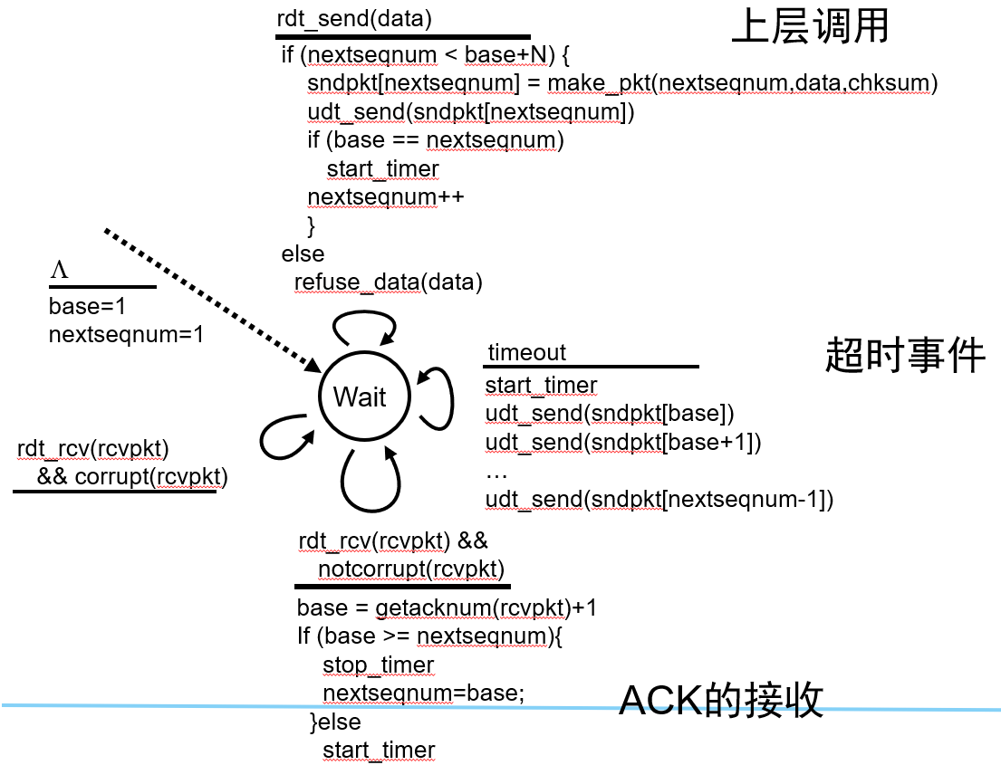

**图47 GBN发送方状态图**

GBN接收方依赖的状态图如图48。

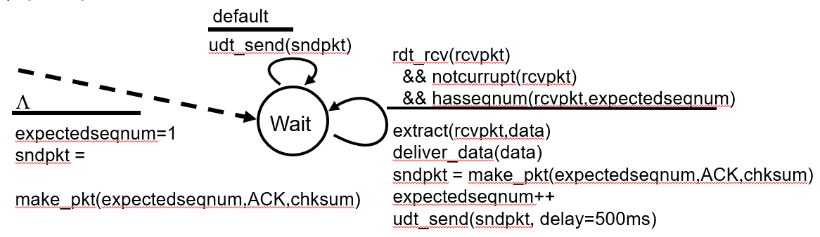

**图48 GBN接收方状态图**

下面我们来看看GBN大致的运行过程，如图49。

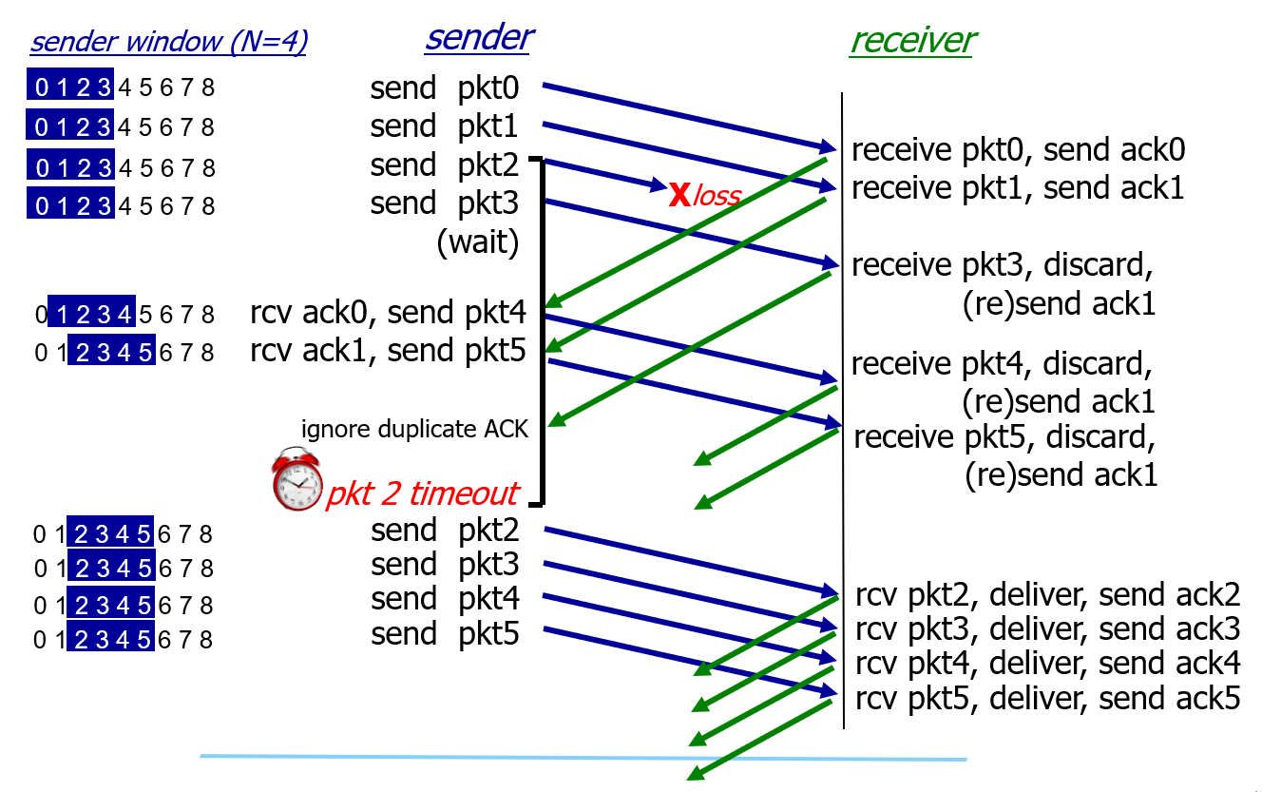

**图49 GBN运行过程**

**Part 2. 对代码框架的调整**

**①TaskPacketsRetrans类**

我们首先将实验讲解中给出的Go Back N使用到的Retrans类加入代码框架，实验讲解中的代码页如图50。

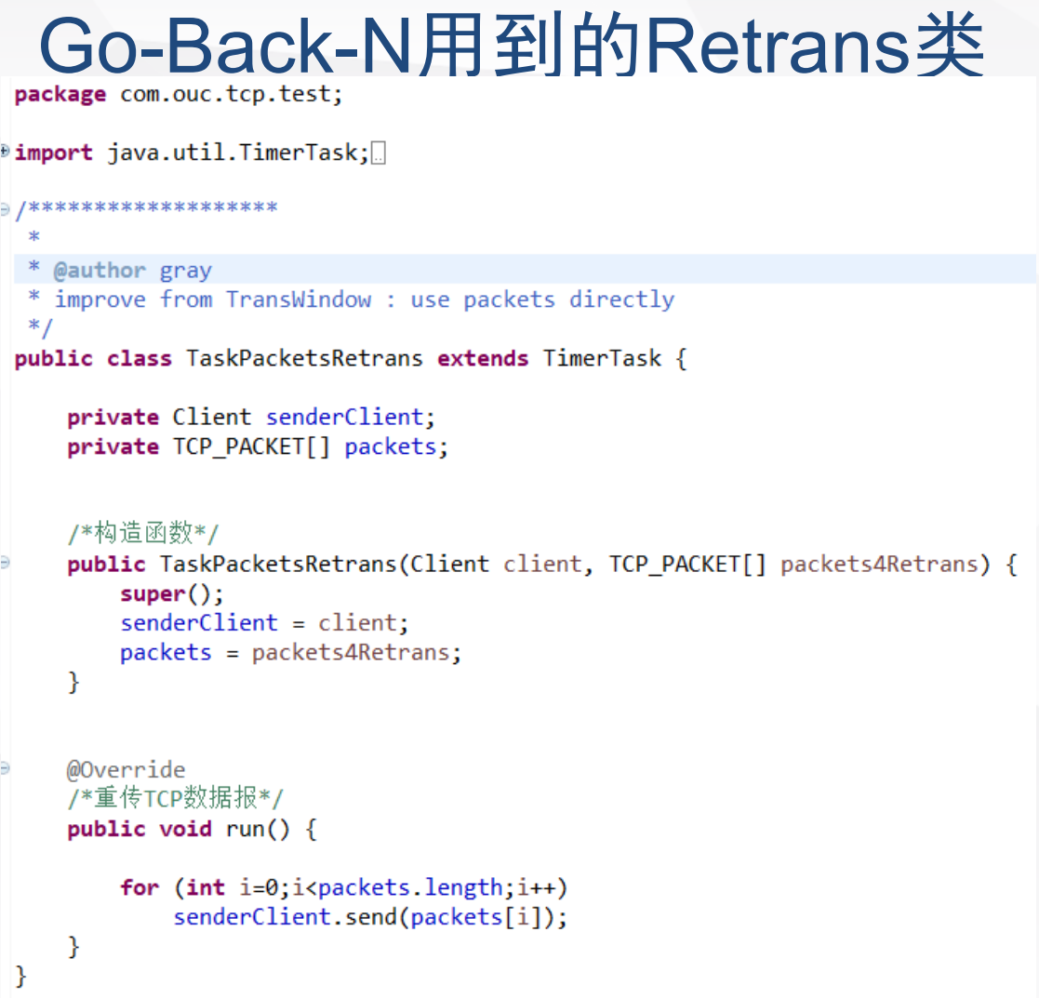

**图50 实验讲解中的TaskPacketsRetrans类**

下面我们将上述TaskPacketsRetrans类加入代码框架，如图51。

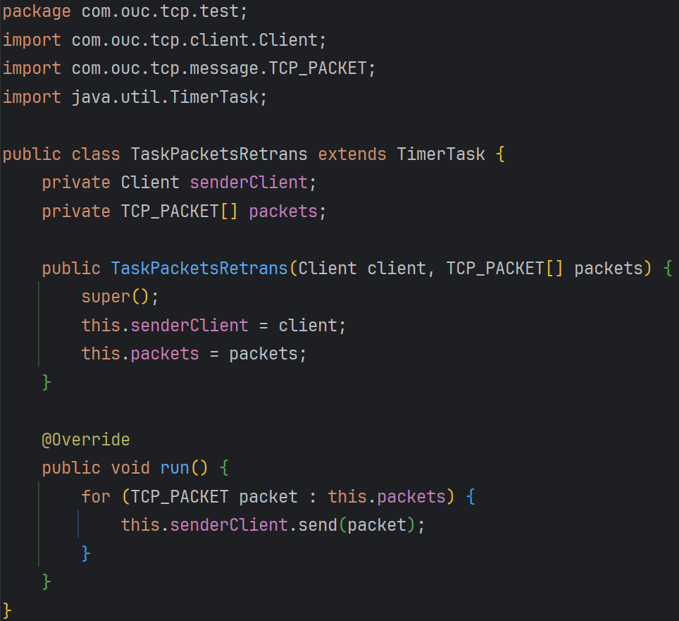

**图51 TaskPacketsRetrans类加入代码框架**

**②发送方SenderWindow类**

在SenderWindow类中我们需要定义如图52的变量，包括：客户端client、窗口的大小WinSize、当前窗口内存放的数据包packets[]、窗口的基指针（即最早的未确认分组的指针）base、窗口中第一个没有放入数据包的指针NoPktPtr、计时器timer以及重传任务Retran。

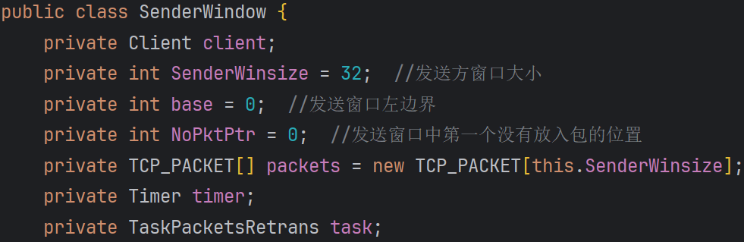

**图52 SenderWindow类中的变量**

在这个类中我们需要判断窗口是否已经放满数据包，因此我们利用ifFull方法来实现这个功能，如图53。判断条件为窗口中第一个没有放入数据包的指针所对应的序号在窗口最大值之后，此时说明发送窗口已经放满数据包。

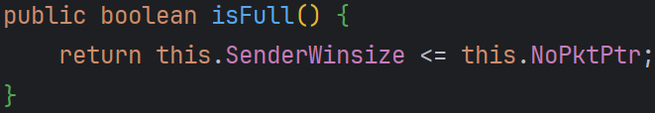

**图53 判断窗口是否放满数据包**

在发送窗口中，如果出现没有放入包的位置，我们就需要用TakePktIn方法来实现对发送窗口内空闲位置的填充，如图54。在放入包后，我们还需要判断放入的位置是否为窗口的左边界，如果是左边界，则需要开启计时器。然后更新发送窗口空闲位置的序号。

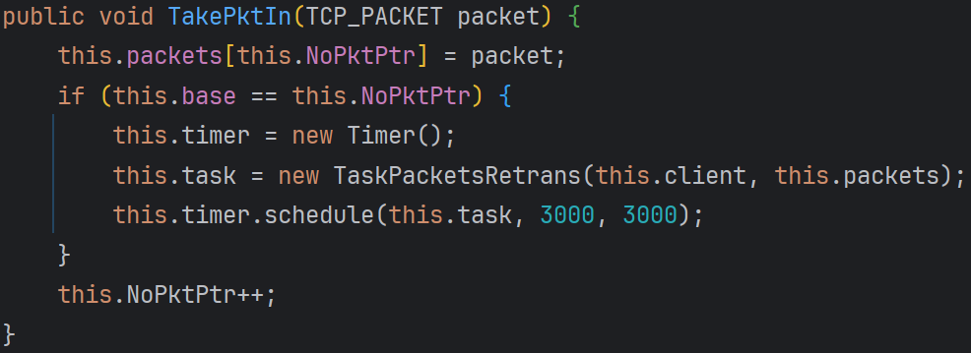

**图54 发送窗口内空闲位置放入包**

发送窗口的重头戏应当是在收到ACK之后做出的反应，如图55的recvACK方法就是来实现这个过程的，并且我们要明白这里也一同实现了累计确认。在这个方法中，我们首先需要判断本次收到的ACK是否在发送窗口的范围内，如果在发送窗口内就需要向右移动滑动窗口。但在这里我们实现的是将数据包左移，其实效果与右移滑动窗口相同。在滑动过程中，我们需要将本次收到的ACK序号对应的发送窗口内的数据包之后的数据包按序推移至发送窗口的左端，并将原先位置置为空，表示该位置空闲。然后将本次收到的ACK序号对应的发送窗口内的数据包之后的第一个位置的序号赋值给NoPktPtr，表示这个位置可以放入数据包。然后更新base为当前序号的后一个位置的值，再停止计时器。

在这里我们还需要判断一下发送窗口内是否还含有数据包，如果还有数据包，则需要再次开启计时器，继续后续数据包的发送。如果不在发送窗口内则什么也不做。

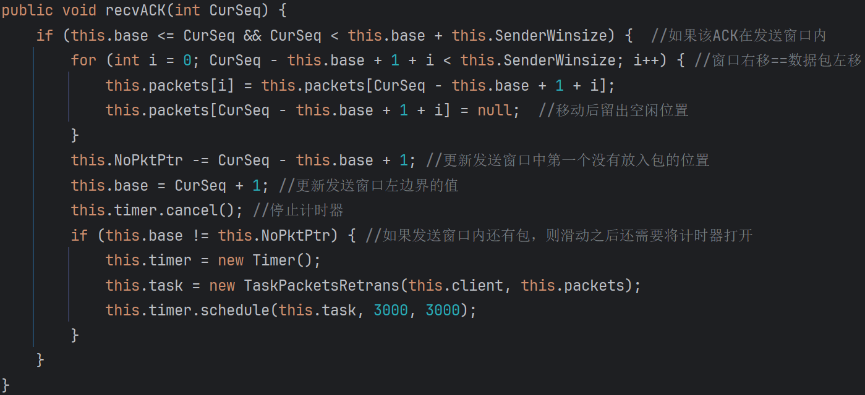

**图55 发送窗口接收ACK**

对于recvACK方法我还给出了一个简易的手绘过程举例便于理解，如图56。红色表示接收ACK前，蓝色表示接收ACK后。

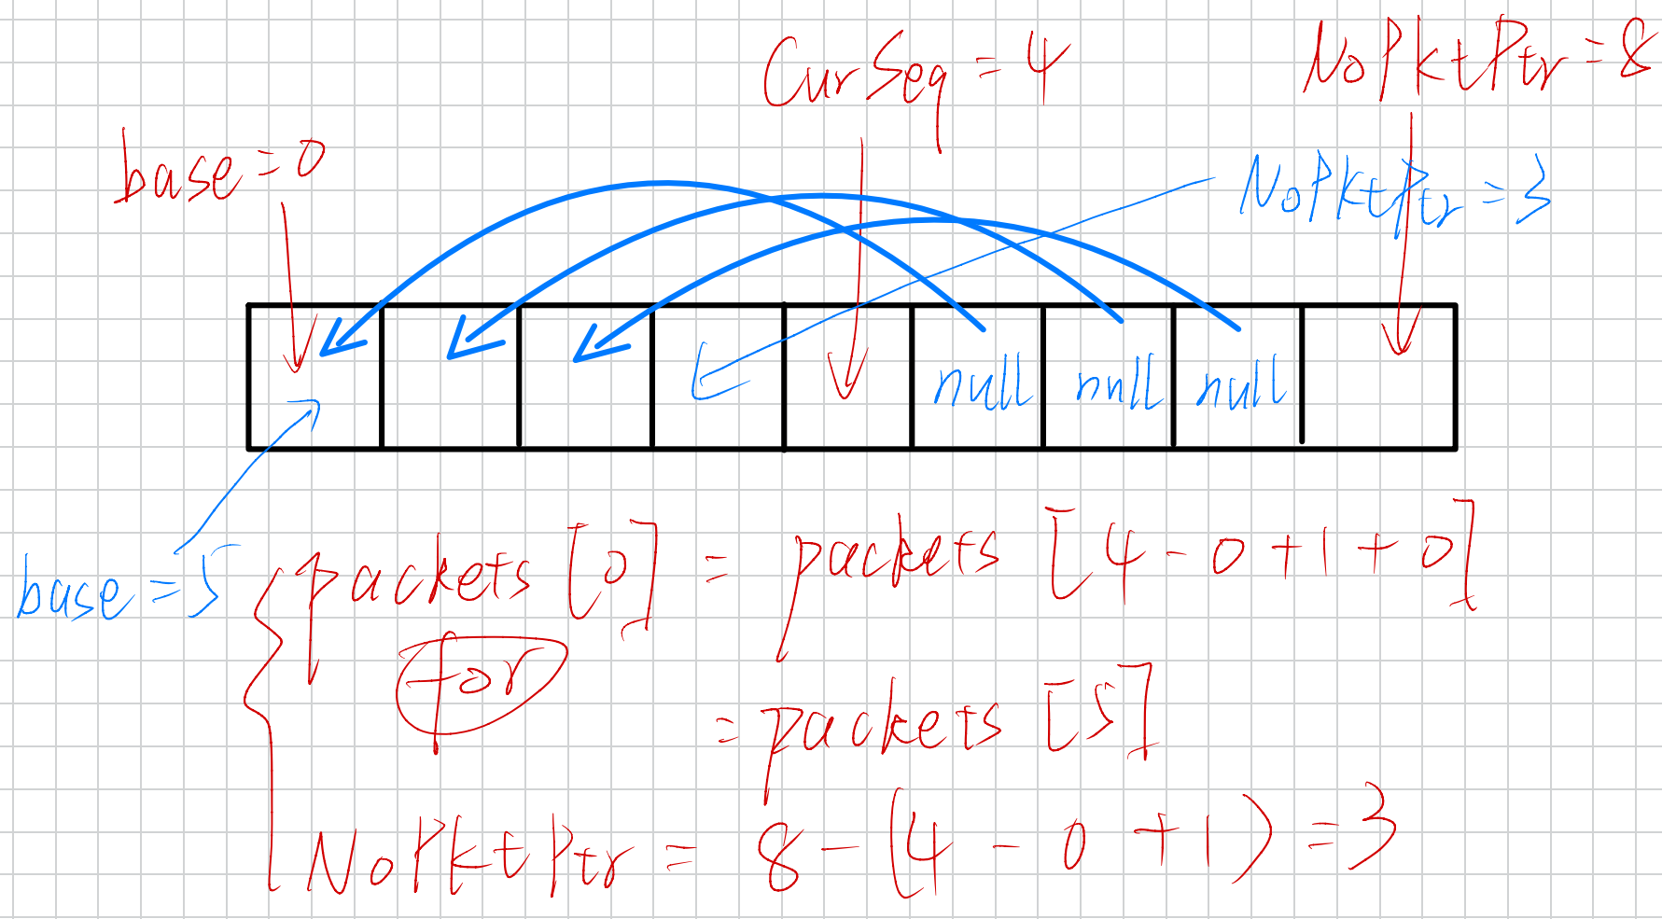

**图56 recvACK过程举例**

**③发送方**

因为此时在发送方的整个发送过程我们已经在SenderWindow类中实现，因此我们现在只需要在发送方给出一个SenderWindow对象即可平替之前版本中实现的所有功能，我们还需要注释掉之前版本实现时需要的超时重传计时器与重传任务，我们的SenderWindow类中包含了这些，如图57。

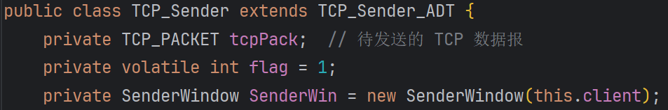

**图57 发送方声明滑动窗口**

在rdt_send方法中，同样要删掉之前版本中对应的timer与retran部分。还需要判断发送窗口是否已经放满，如果放满则需要将flag设置为0，并输出“$$$$$$$$$$SenderWin Full$$$$$$$$$$”表示发送方窗口已经放满，需要循环等待ACK报文。如果收到了ACK报文，滑动窗口滑动，此时发送窗口内又出现了空闲位置，则可以将数据包再加入发送窗口的空闲位置，放入后则可以继续发送数据包。上述过程如图58。

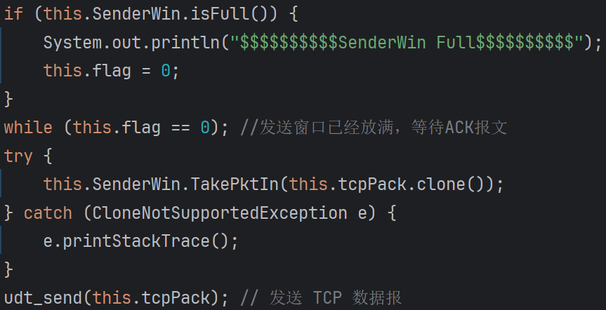

**图58 发送方rdt_send方法**

由上面我们可以知道在发送窗口没有放满时，需要将flag置为1，这个判断我们需要在recv方法中完成。在收到回复报文后，计算校验和正确，就调用SenderWindow的recvACK方法来对发送窗口进行滑动。滑动完成后就来判断发送窗口是否已满，如果不满，则将flag置为1，如图59。

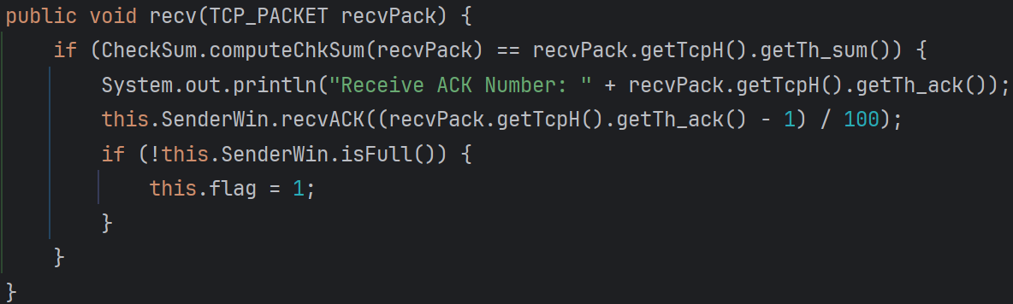

**图59 发送方recv方法**

在Go Back N中我们还需要将信道状态设为7，表示信道上会出现出错、丢包和延迟。对于发送方延迟导致的重传，发送方会收到两次对同一数据包的确认，但是第二次收到之后发送方什么也不做，因为此时的ACK已经不在发送窗口内，因此直接丢弃该ACK报文。因此在udt_send方法中将eFlag改为7，如图60。

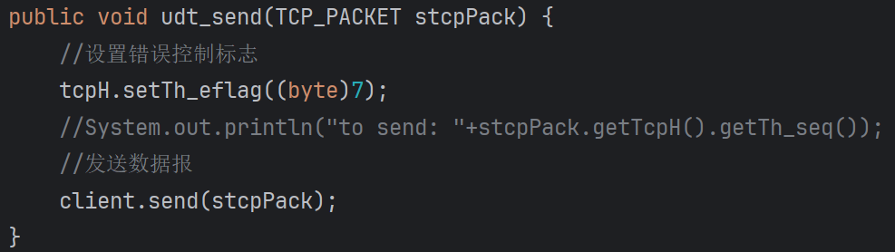

**图60 发送方修改信道状态**

**④接收方**

在接收方，我们同样需要将信道状态设为7，会发生出错、丢包以及延迟。因此修改reply方法中的eFlag值为7即可，如图61。

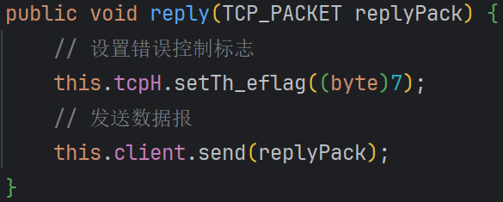

**图61 接收方修改信道状态**

我们需要一个变量NextSeq来记录希望收到的包的seq，如图62。

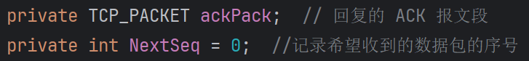

**图62 接收方增加变量**

上面接收方已经有了自己期望收到的包的序号，因此在接收方接收数据包时，需要先计算出当前收到的包的序号，然后判断这次接收到的数据包是不是自己期望收到的数据包。

如果是自己期望收到的那个数据包，则向发送方回复一个ACK报文，然后将当前数据包的数据信息加入接收方的数据队列中，最后更新一下自己期望收到的数据包的序号NextSeq，一般来说是当前数据包的下一个数据包。

如果不是自己期望收到的那个数据包，则对整个发送过程中的最大的那个数据包进行再次确认，此时回复的依旧是一个ACK报文。

以上的整个过程如图63、64。

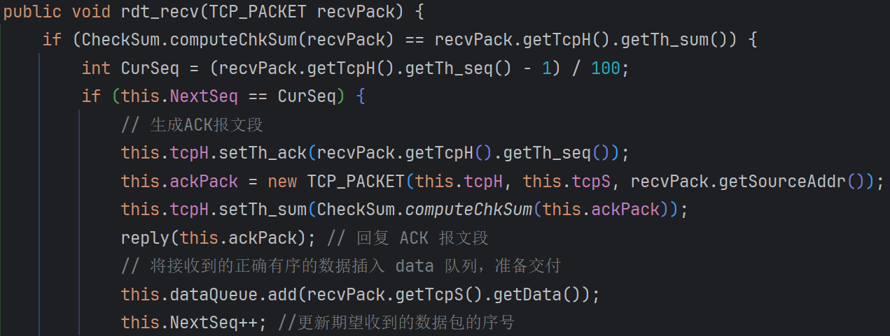

**图63 接收方接收到自己期望的数据包**

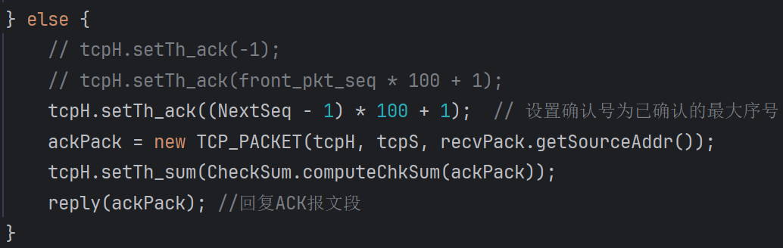

**图64 接收方未接收到自己期望的数据包**

**Part 3. 日志分析**

我们观察图65中，发送方发送序号为42401的数据包时发生了延迟，没有收到ACK。依据滑动窗口协议我们可以知道，此延迟的数据包会导致后面发送的数据包也不会收到ACK。后续有多少发送出的数据包不会收到ACK呢？数了数发现一共有32个数据包没有收到ACK（一直到序号为45501的数据包结束，行号从587至618），这数字正好与我们之前设定的滑动窗口的大小相同。

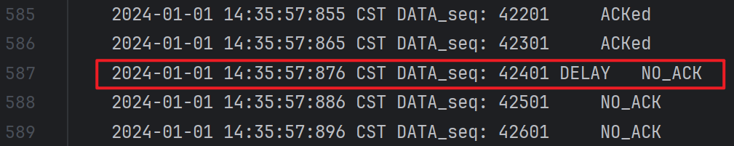

**图65 发送方日志**

后续在图66中发现在3秒之后对从序号为42401开始到序号为45501的数据包进行了重传，这是因为我们设定了计时器重传任务重传频率为3秒。

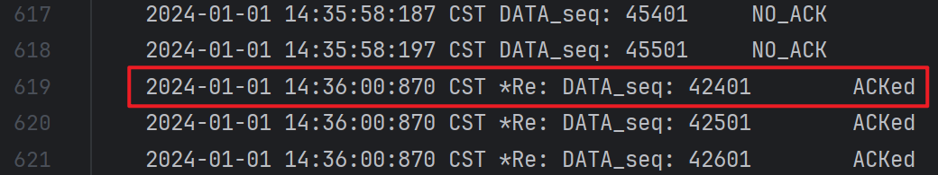

**图66 发送方日志**

那么接收方的日志又是怎么样的呢？我们来观察一下图67、68。发现在对序号为42301的数据包进行确认之后，发送方的42401号数据包延迟了，但后续的数据包又到达了，根据接收方的rdt_recv方法我们可以知道：这不是接收方期望收到的数据包，则对整个发送过程中的最大的那个数据包（42301）进行再次确认，此时回复的依旧是一个ACK报文，后续对42301号数据包反复确认了32次（行号从1999至2030）。

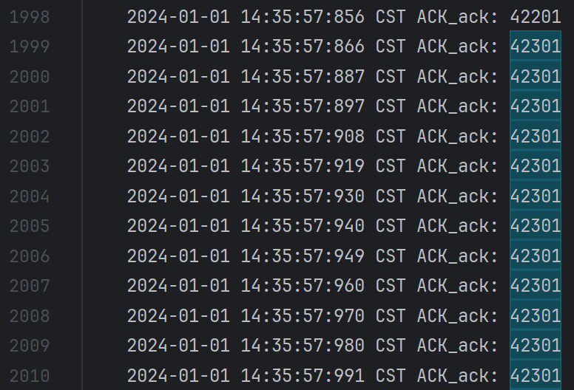

**图67 接收方日志**

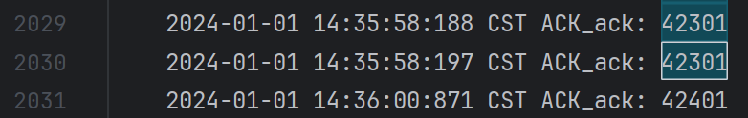

**图68 接收方日志**

***Version 7: Select Response***

**Part 1. 实验假设与分析**

GBN简化了接收方的处理过程，接收方只需跟踪一个变量，并且不需要对失序到达的分组缓存，而是简单地把失序到达的分组它们丢掉。但是如果低下的网络层协议丢失了很多分组，那么回退N帧协议的效率就会很低。每当一个分组损坏，发送方就需要重传所有待确认的分组，虽然其中有些分组实际上已经完好地被接收了。而**选择重传协议只重传真正丢失的分组。**

**①窗口**

**选**择重传的接收窗口与发送窗口一样大，如图69、70。选择重传协议允许与接受窗口一样多的分组失序到达，并保存这些失序到达的分组，知道连续的一组分组被交付给应用层。因为发送窗口与接收窗口是相同的，所以发送出来的所有分组都可以失序到达，而且会被保留知道交付为止。但是必须强调一点，在一个可靠的协议中，接收方永远不会吧分组失序地交给应用层。在他们被交付给应用层之前，先要等待那些更早发出来的分组到达。协议的大致过程如图71。

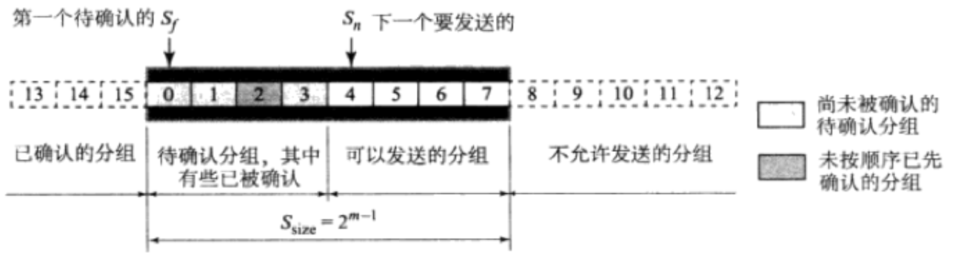

**图69 SR的发送窗口**

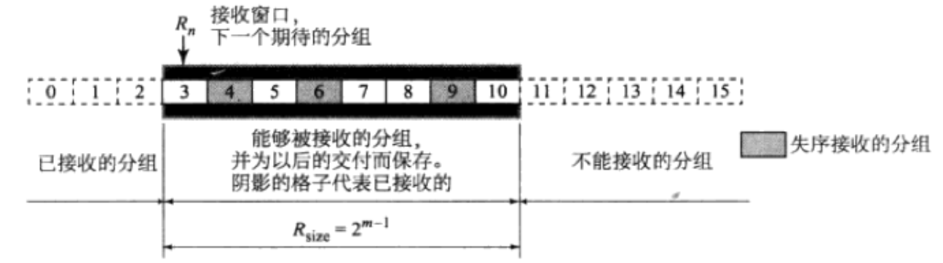

**图70 SR的接收窗口**

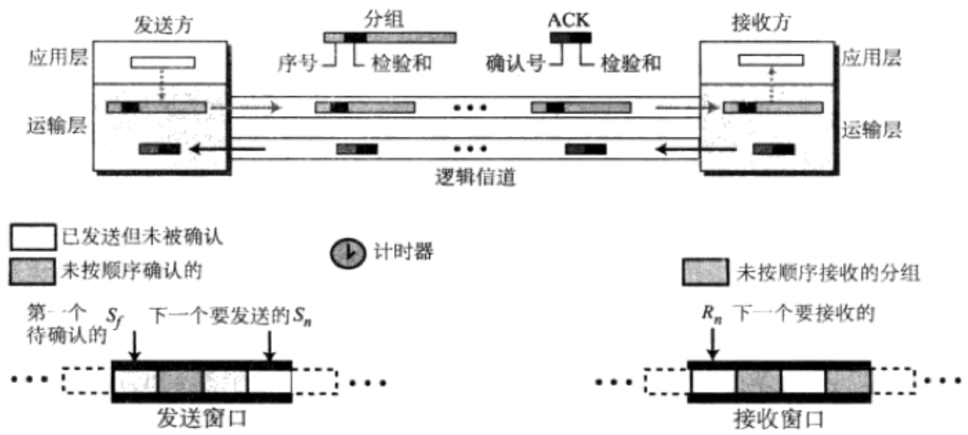

**图71 SR大致过程**

**②发送方**

从上层收到数据后，SR发送方检查下一个可用于该帧的序号，如果序号位于发送窗口内，则发送数据帧；否则就像GBN一样，要么将数据缓存，要么返回给上层之后再传输。

如果收到ACK，加入该帧序号在窗口内，则SR发送方将那个被确认的帧标记为已接收。如果该帧序号是窗口的下界（最左边第一个窗口对应的序号），则窗口向前移动到具有最小序号的未确认帧处。如果窗口移动了并且有序号在窗口内的未发送帧，则发送这些帧。每个帧都有自己的定时器，一个超时事件发生后只重传一个帧。

**③接收方**

SR接收方将确认一个正确接收的帧而不管其是否按序。失序的帧将被缓存，并返回给发送方一个该帧的确认帧，直到所有皆被收到为止，这时才可以将一批帧按序交付给上层，然后向前移动滑动窗口。如果收到了窗口序号外的帧，就返回一个ACK。其他情况，就忽略该帧。

选择重传协议发送方依赖的状态图如图72。

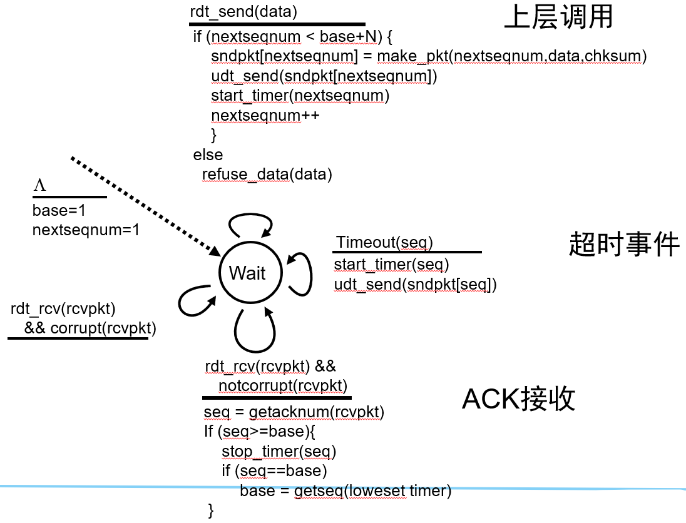

**图72 SR发送方状态图**

选择重传协议接收方依赖的状态图如图73。

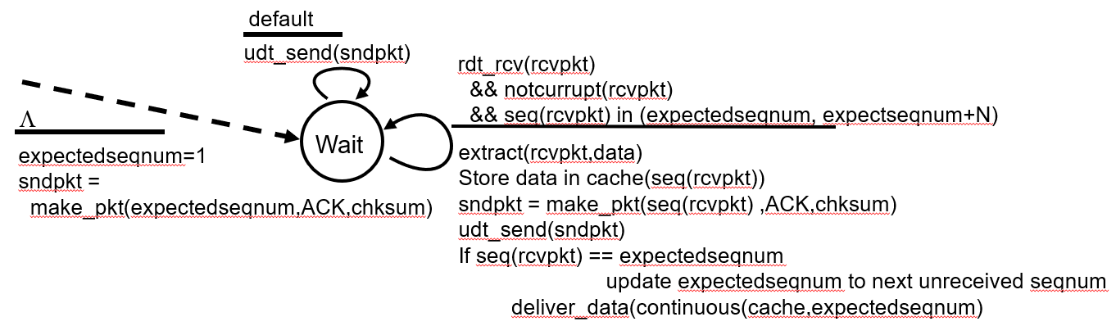

**图73 SR接收方状态图**

**Part 2. 对代码框架的调整**

**①ReceiverWindow类**

在SR中，发送方和接收方都需要有一个滑动窗口。由于发送方的滑动窗口已经在GBN中实现，因此我们首先来实现一个接收方的滑动窗口。在ReceiverWindow类中我们需要定义如图74的变量，包括：客户端client、窗口的大小ReceiverWinSize、当前窗口内存放的数据包packets[]、窗口的基指针（即最早的未确认分组的指针）base、还有一个用于存放接收数据的队列dataQueue。

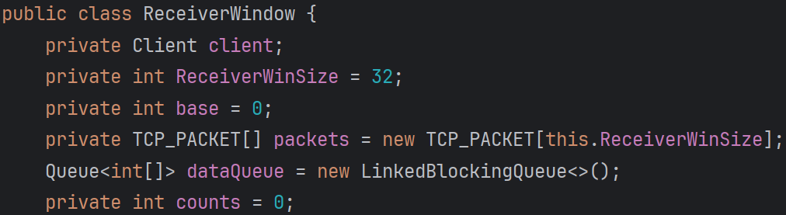

**图74 ReceiverWindow类中的变量**

当接收方接收到一个包时，得到当前包的序号，然后判断该包的序号是否在接收方的接收窗口内。如果该包的序号不在，则返回该包的序号；如果该包的序号在接收窗口内，则将该包加入接收窗口，继续判断该包是否位于接收窗口的左边界。如果位于接收窗口的左边界，则调用slide方法来滑动接收窗口，同样需要返回该包的序号，过程如图75。

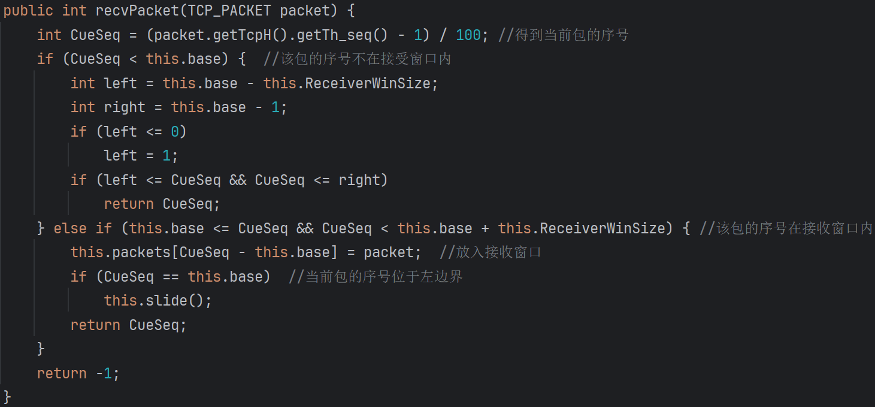

**图75 ReceiverWindow类的recvPacket方法**

接收方的重头戏当属slide方法，大致过程类似发送方的recvACK方法。我们在slide方法中首先要循环迭代得到此时接收方接收到的最大的数据包的序号，然后将接收到的包加入数据队列。接着再左移数据包，其实这个想法和GBN中的思路类似，然后再将所有移动后原位置上的数据包置为空，最后更新接收窗口的左边界。slide方法如图76。

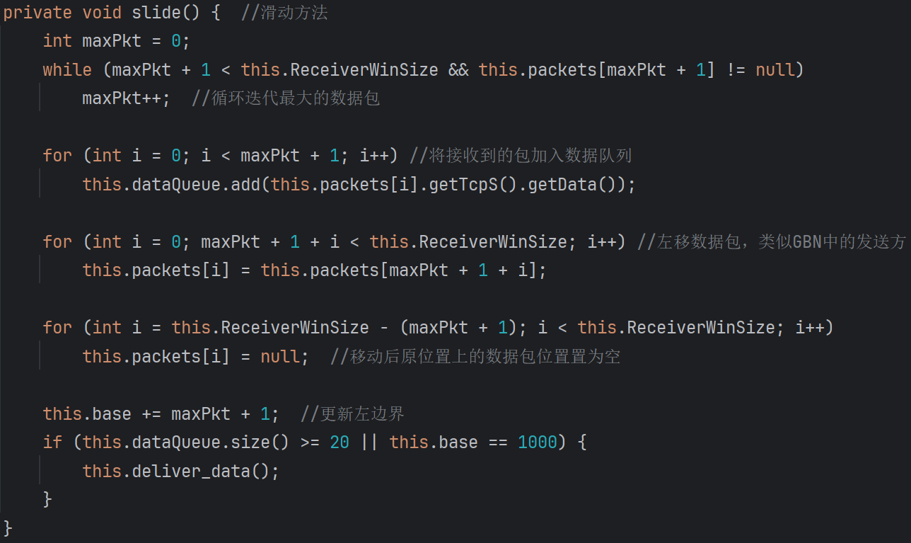

**图76 ReceiverWindow类的slide方法**

**需要说明的一点**是，ReceiverWindow类的slide方法中需要实现对数据的交付，deliver_data方法的调用已经不在TCP_Receiver中，因此需要将deliver_data方法挪至ReceiverWindow类中。

**②接收方**

上面已经对接收方的滑动窗口进行了构建，当然肯定要在接收方来使用接收窗口了。首先就是要在接收方声明一个接收窗口变量（不再使用NextSeq），如图77。

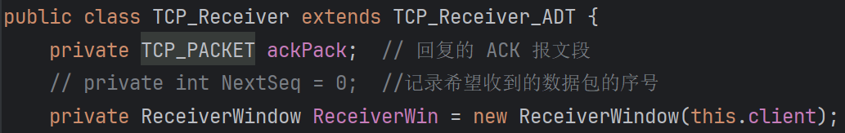

**图77 接收方新增接收窗口变量**

然后在rdt_recv方法中，首先校验检验和，检验通过我们调用ReceiverWindow类的recvPacket方法得到当前数据包的序号，然后直接对该包进行回复。SR也不再存在如果不是自己期望收到的数据包的情况，这是因为进行选择重传，只对没有收到的数据包进行重传，因此也不会对整个发送过程中的最大的那个数据包进行再次确认，只对收到的数据包进行确认。因此选择重传协议中的rdt_recv方法仅有图78中一种情况。

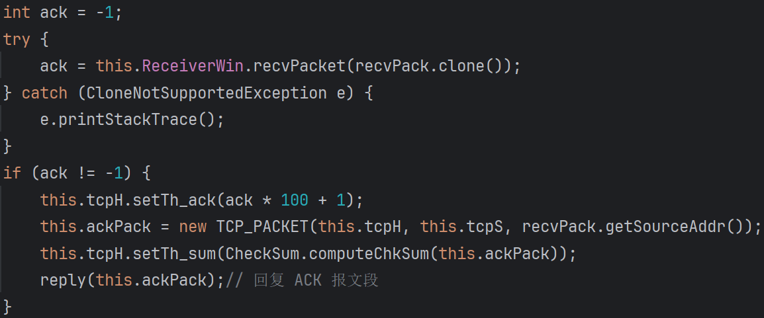

**图78 接收方rdt_recv方法**

**③SenderWindow类**

我们由实验假设与分析中的内容可以知道，每个数据包都有自己的定时器，一个超时事件发生后只重传一个数据包。因此如图79，我们对每一个发送窗口的每一个数据包都设置一个计时器。

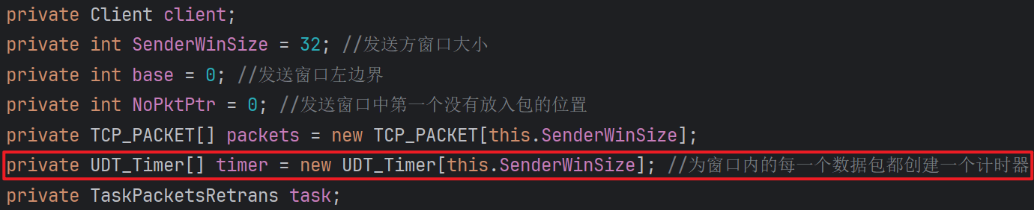

**图79 SenderWindow类为每一个数据包添加计时器**

相应的TakePktIn方法也需要做出修改，这里要注意的是需要在发送窗口内放入数据包之后并为这个数据包创建一个计时器，如图80。

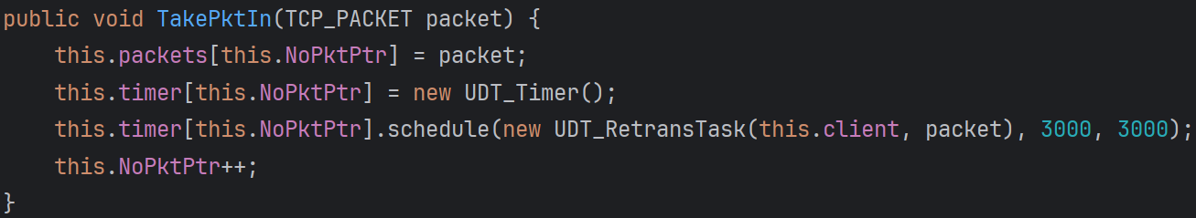

**图80 SenderWindow类的TakePktIn方法**

发送方最核心的就是recvACK方法。在该方法中如果当前收到的ACK报文的序号在发送窗口内并且不是一个重复的ACK报文，那么说明发送窗口内对应的数据包得到了确认，由于每一个数据包都有一个专属于自己的计时器，那么此时需要停止对于该包的计时器。然后再判断当前ACK报文的序号是否为左边界数据包的序号，如果是左边界，那么就需要滑动发送窗口，滑动到最大的收到的ACK报文的下一个数据包的位置。然后像之前实现的recvACK类似，这里要注意的是不仅需要将所有移动后原位置上的数据包置为空，考虑SR中每一个数据包都有一个计时器，因此还需要将计时器置为空。最后更新左边界与发送窗口中第一个没有放入包的位置。我们再来看这一段的第一个判断条件，如果在发送窗口内但是一个重复的ACK报文，那么就直接return，不做什么处理。如果这个ACK报文本来就不在发送窗口内，这里也不什么都不做，因为这种情况下滑动窗口的左边界不可能向左滑动，左边界左侧的数据包都是已经发送完成的，更不可能是发送窗口右侧的数据包的确认，因为发送窗口右侧的数据包还没有被发送。recvACK方法的内容如图81。

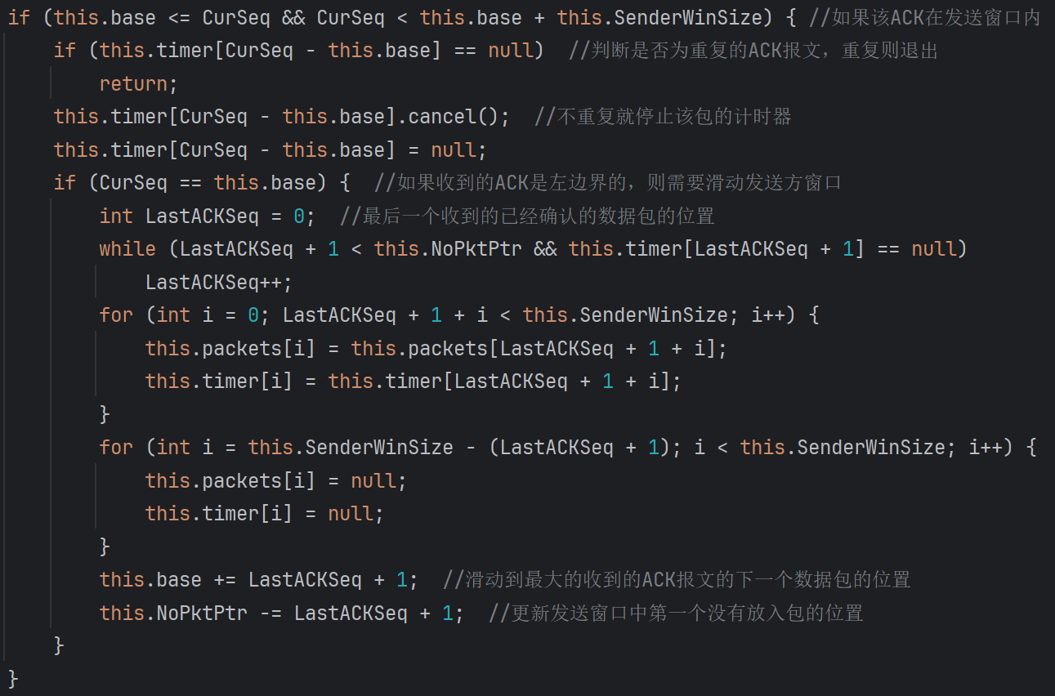

**图81 SenderWindow类的recvACK方法**

**Part 3. 日志分析**

**下面我们寻找两个例子来分析体会一下选择重传协议的精髓：**

**①发送方延迟**

我们看图82，发送方发送序号为801的数据包时延迟了，根据选择重传协议的规定我们可以知道，当前数据包延迟不会影响后续数据包的发送和确认，因此就是哪个数据包超时就重传哪个数据包，不会重传窗口内的所有数据包。图83中给出了对序号为801的数据包的重传部分截图。结合图82和图83，我们可以发现在第11行发现延迟，但是后续数据包还是继续发送和确认，直至第43行（也就是3秒后）对延迟的数据包进行了重传。

我们结合行号也可以看出，在序号为801的数据包延迟，并且在发送窗口放满之后（也就是我们在前面给出的发送窗口的大小32），必须要等待序号为801的数据包重传后，才能发送新的数据包。

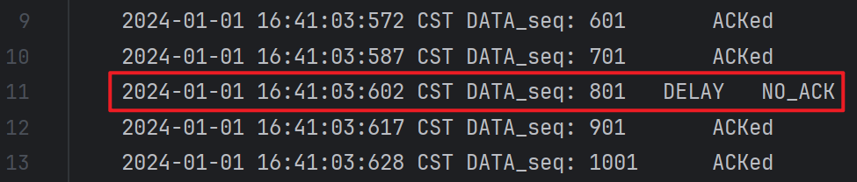

**图82 发送方日志**

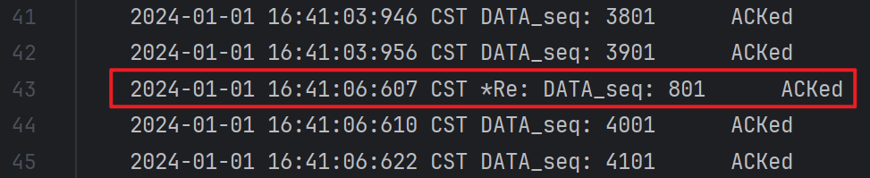

**图83 发送方日志**

从接收方来看，发送方发送序号为801号数据包时延时，但是这个包的延时不会影响接收方对后续到来的包的确认，从图84可以看出此时接收方跳过了对序号为801的数据包的确认（直接从701到901），然后继续确认后面的数据包。

再来看图85，确认至3901时，发送方对801号数据包进行了重传，此时接收方确认了序号为801的数据包，然后发送方继续发送数据，接收方继续进行确认。

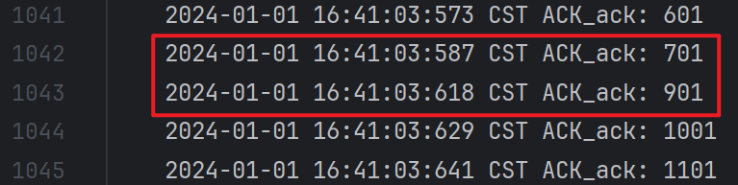

**图84 接收方日志**

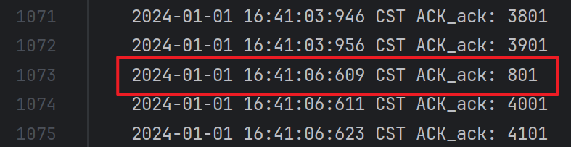

**图85 接收方日志**

整个过程只对延时的序号为801的数据包进行了重传，而不像GBN对整个发送窗口内所有的数据包进行重传。

**②接收方ACK丢失**

与发送方延迟的分析大致相同，我们来看图86。发送方发送了序号为11101的数据包，但没有收到对该数据包的确认，超过计时器设定的3秒之后，发送方对该数据包进行了重传。

我们结合行号也可以看出，在发送方没有收到序号为11101的数据包确认，并且在发送窗口放满之后（也就是我们在前面给出的发送窗口的大小32），必须要等待序号为11101的数据包重传后，才能发送新的数据包。

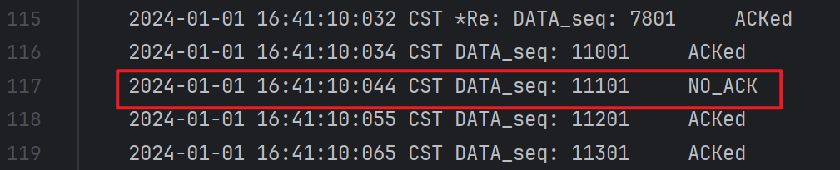

**图86 发送方日志**

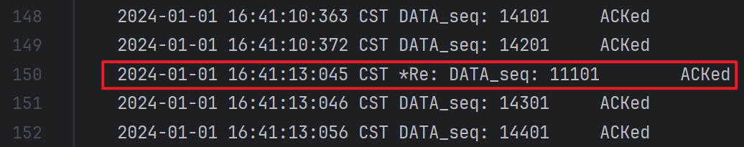

**图87 发送方日志**

再来观察接收方的日志，如图88、89。我们可以发现发送方没有收到对序号为11101的数据包的确认的原因是接收方发送的对该包的确认丢失了，丢失之后直到发送方对该数据包进行重传，接收方再一次接收到该数据包，但不将该数据包交付给上层，只对发送方回馈一个对该包的确认。

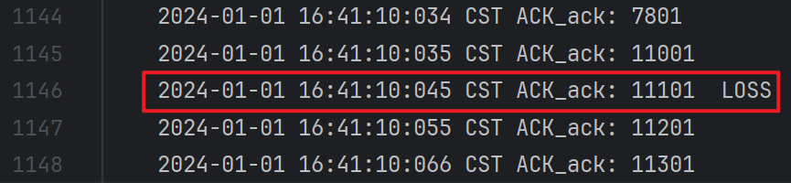

**图88 接收方日志**

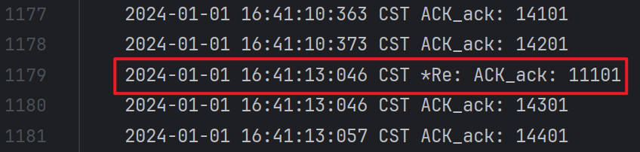

**图89 接收方日志**

整个过程只对序号为11101的数据包了重传，而不像GBN对整个发送窗口内所有的数据包进行重传。

***Version 8: TCP Tahoe***

**Part 1. 实验假设与分析**

上述版本中都没有对网络的状态进行考虑。我们结合实际可以知道，当网络状态不好，即出现网络拥塞，就会导致发送的数据包出现丢失，如果此时根据前面的版本对数据包进行重传，那么进入网络的数据包会更多，网络的拥塞状态会更严重。因此此时就需要对发送方的发送速率作以控制，来降低网络的拥塞程度，这也被称为拥塞控制。

下面讨论的拥塞控制也叫作基于窗口的拥塞控制。为此，发送方维持一个叫作拥塞窗口cwnd(congestion window)的状态变量。拥塞窗口的大小取决于网络的拥塞程度，并且是动态变化着的。发送方让自己的发送窗口等于拥塞窗口。根据假定，对方的接收窗口足够大发送方在发送数据时，只需考虑发送方的拥塞窗口。

发送方控制拥塞窗口的原则是：只要网络没有出现拥塞，拥塞窗口就可以再增大一些以便把更多的分组发送出去，这样就可以提高网络的利用率。但只要网络出现拥塞或有可能出现拥塞，就必须把拥塞窗口减小一些，以减少注入到网络中的分组数，以便缓解网络出现的拥塞。发送方又如何知道网络发生了拥塞呢？我们知道，当网络发生拥塞时，路由器就要把来不及处理而排不上队的分组丢弃。因此只要发送方没有按时收到对方的确认报文，也就是说，只要出现了超时，就可以估计可能在网络某处出现了拥塞。因此，发送方在超时重传计时器启动时，就判断网络出现了拥塞。

在这里先给出Tahoe所依赖的状态图，如图90所示。

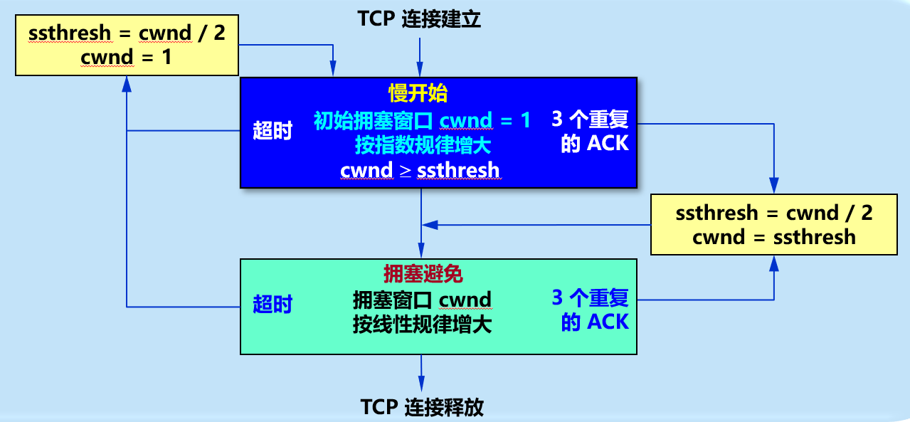

**图90 Tahoe依赖的状态图**

下面将讨论拥塞窗口cwnd的大小是怎样变化的。

**①慢开始**

慢开始算法的思路是这样的：当主机在已建立的 TCP 连接上开始发送数据时，并不清楚网络当前的负荷情况。如果立即把大量数据字节注入到网络，那么就有可能引起网络发牛拥塞。经验证明，较好的方法是先探测一下，即由小到大逐渐增大注入到网络中的数据字节也就是说，由小到大逐渐增大拥塞窗口数值。

在一开始发送方先设置cwnd = 1，发送第一个报文段，接收方收到后就发送确认。慢开始算法规定，发送方每收到一个对新报文段的确认(对重传的确认不算在内)，就把发送方的拥塞窗口加1。因此，经过一个往返时延RTT后，发送方就增大拥塞窗口，使cwnd = 2即发送方现在可连续发送两个报文段。接收方收到这两个报文段后，先后发回两个确认。现在发送方收到两个确认，根据慢开始算法，拥塞窗口就应当加2，使拥塞窗口从cwnd = 2增加到cwnd = 4，即可连续发送4个报文段。发送方收到这4个确认后，就可以把拥塞窗口再加4，使cwnd = 8（如图91所示）。

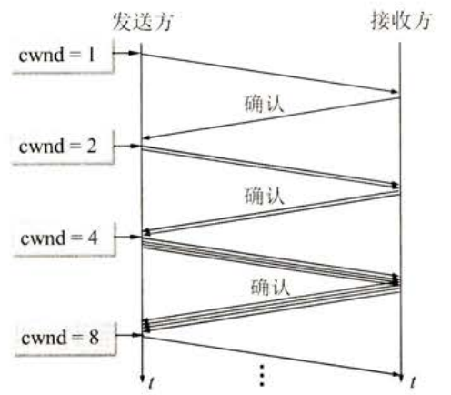

**图91 Tahoe慢开始**

由此可见，慢开始的并不是指cwnd 的增长速率慢，而是指在TCP开始发送报文段时，只发送一个报文段，即设置cwnd = 1，目的是试探一下网络的拥塞情况，然后视情况再逐渐增大cwnd。这当然比一开始设置大的cwnd 值，一下子把许多报文段迅速注入到网络要“慢得多”。这对防止出现网络拥塞是一个非常好的方法。

为了防止拥塞窗口cwnd增长过大引起网络拥塞，还需要设置一个慢开始门限ssthresh状态变量。慢开始门限ssthresh的用法如下:

当cwnd < ssthresh时，使用上述的慢开始算法；

当cwnd > ssthresh 时，停止使用慢开始算法而改用拥塞避免算法；

当cwnd = ssthresh时，既可使用慢开始算法，也可使用拥塞避免算法。

**②拥塞避免**

拥塞避免算法的目的是让拥塞窗口cwnd 缓慢地增大。执行算法后的结果大约是这样的：每经过一个往返时间RTT，发送方的拥塞窗口cwnd 的大小就加1，而不是像慢开始阶段那样加倍增长。因此在拥塞避免阶段就称为“加法增大”AI（Additive Increase），表明在拥塞避免阶段，拥塞窗口cwnd 按线性规律缓慢增长，比慢开始算法的拥塞窗口增长速率缓慢得多。

可以用图92来说明TCP的拥塞窗口cwnd 是怎样随时间变化的。横坐标采用的单位是往返时延 RTT。实际上TCP 发送的每一个报文段的往返时延 RTT都是不一样的。假定TCP的发送窗口等于拥塞窗口。

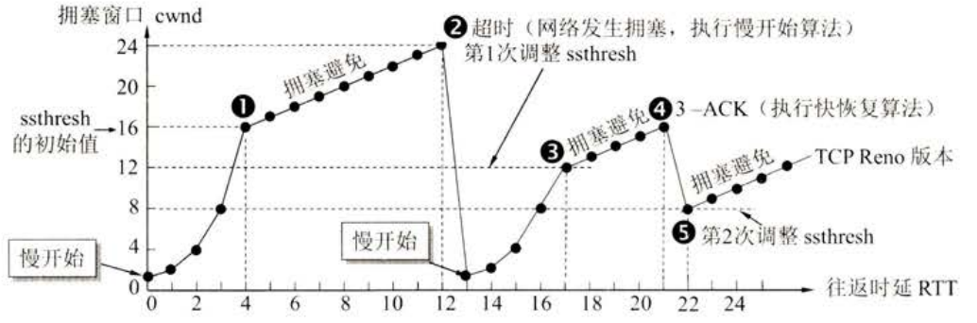

**图92 TCP拥塞窗口cwnd在拥塞控制时的变化情况**

**③快重传**

采用快重传算法可以让发送方尽早知道发生了个别报文段的丢失。快重传算法首先要求接收方立即发送确认，即使收到了失序的报文段也要立即发出对已收到的报文段的重复确认。如图93所示，接收方收到了M1和M2，后都分别及时发出了确认。现假定接收方没有收到M3但却收到了M4。本来接收方可以什么都不做。但按照快重传算法，接收方必须立即发送对 M2的重复确认，以便让发送方及早知道接收方没有收到报文段M3。发送方接着发送 M5和M6。接收方收到后也仍要再次分别发出对 M2的重复确认。这样，发送方共收到了接收方的 4 个对 M2的确认，其中后3个都是重复确认。

快重传的思想是：只要发送方收到了三个重复的ACK，就会立马重传，而不用等到 RTO 到达（如果没有3个重复的 ACK 而包丢失了，就只能超时重传）；并且将ssthresh的值设置为当前cwnd的一半，同时将cwnd置为1，回到慢开始阶段。

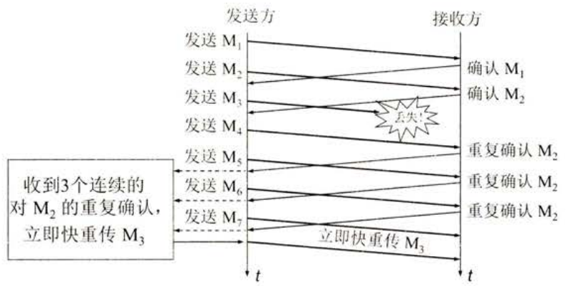

**图93 快重传示意图**

**Part 2. 对代码框架的调整**

我们在这里需要分别实现**慢开始、拥塞避免、快重传**。在实现之前我们需要在发送窗口一些必须的变量，我们就根据图92来设置Tahoe过程的参数。如图94，我们设定慢开始门限值ssthresh（按照图92来设定门限值为16）、拥塞窗口cwnd（初始值为1）、上一次收到的ACK包的序号FrontACKSeq（用于判断本次收到的包是否为重复的包）、重复的ACK报文的数量RepeatACKnum（用于快重传判断）、进入拥塞避免状态时收到的ACK数CAnum（用于记录一个RTT内收到ACK的进度）。

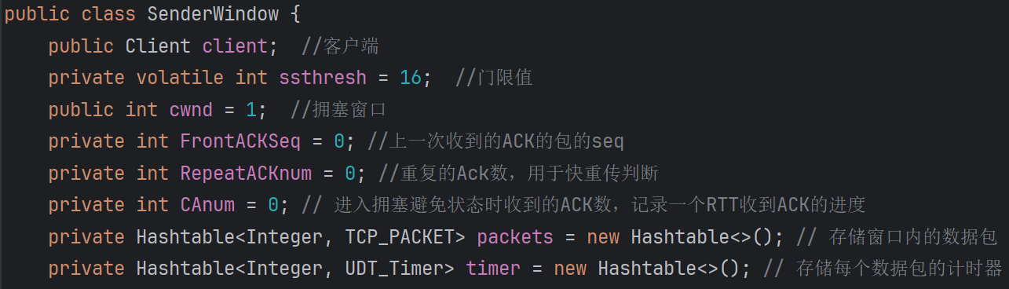

**图94 SenderWindow中新增Tahoe需要的参数**

**①慢开始**

在recvACK方法中，我们需要先判断本次收到的ACK包的序号与上一次收到的ACK包的序号是否相同。相同则表明本次收到的是一个重复的包。

如果不同，则表明这是一个新到来的ACK包，然后进行累计确认，将前面的数据包全都移除发送窗口。再将上一次收到的ACK包的序号更新为本次收到的包的序号，用于下一次收到ACK包来进行比较。接下来就要判断收到这个包后需要执行什么算法了，我们根据实验假设与分析部分可以知道，当拥塞窗口值小于门限值时，执行慢开始算法；否则执行拥塞避免算法。这里我们先讨论慢开始算法：

在慢开始算法中，我们每收到一个ACK，就将cwnd增加1。上述过程如图95（前面的确认部分与慢开始算法部分）。

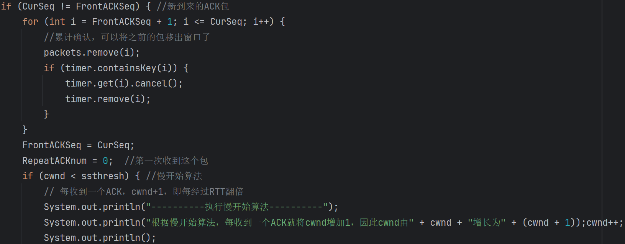

**图95 慢开始算法**

**②拥塞避免**

接上述慢开始部分，当拥塞窗口值小于门限值时，执行慢开始算法；否则执行拥塞避免算法。这部分我们就来看看拥塞避免算法：

在拥塞避免算法中，只有每经过一个RTT才将cwnd增加1，我们使用一个变量CAnum来记录了在一个RTT时间内，ACK累计的进度。只要进入拥塞避免部分，就将CAnum变量增加1，如果CAnum的值超过了cwnd的值，那么说明经过了一个RTT，需要重置一个RTT的进度（即进入下一个RTT计数周期），此时还需将cwnd增加1。拥塞避免算法过程如图96。

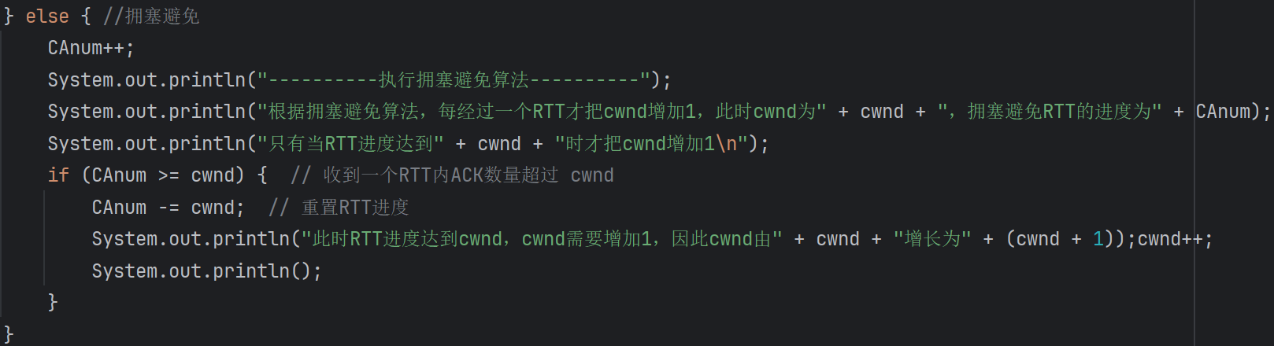

**图96 拥塞避免算法**

**③快重传算法**

当发送方收到一个重复的ACK包时，我们首先进入快重传算法的预判断阶段，我们使用RepeatACKnum对重复的ACK包进行计数，如果这个ACK包重复收到了3次，则就需要执行快重传算法了。根据快重传算法的要求，我们需要将该包立即重传，并且需要重置该包的计时器。然后将cwnd重置为1，ssthresh置为cwnd的一半。快重传算法过程如图97。

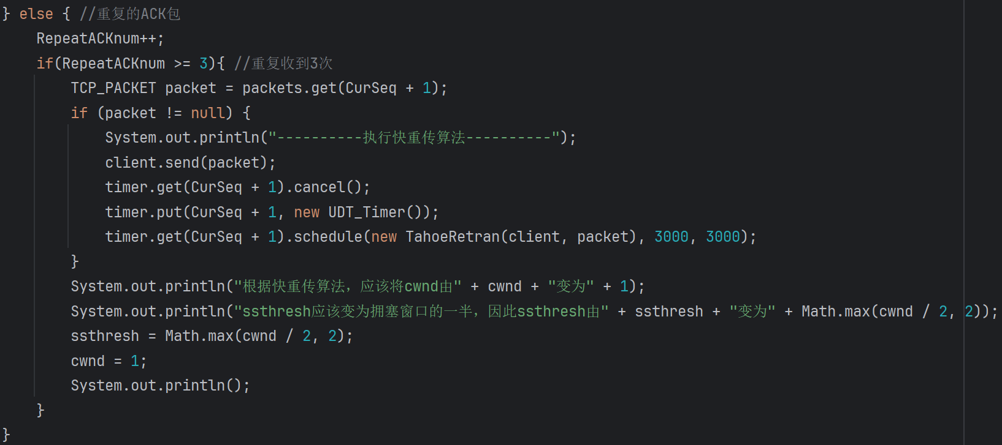

**图97 快重传算法**

**④超时重传**

这里我们在SenderWindow类中还需要响应超时重传事件。超时重传需要做的是：将门限值ssthresh设定为cwnd的一半，然后拥塞窗口cwnd重置为1。这个过程在专属Tahoe的重传任务中实现，如图98。

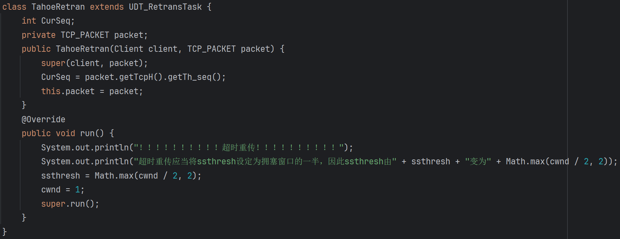

**图98 超时重传**

**⑤发送方**

发送方不需要修改。

**⑥接收方**

接收方在接收到数据包后，如果校验通过，可以分为数据包有序和无序两种情况。

**有序（即当前收到的数据包为期望收到的数据包）：**直接将这个数据包加入数据队列，然后将CurSeq之后可连续的数据包也加入数据队列，并将其从接收窗口中移除，最后更新期望收到的数据包，过程如图99。

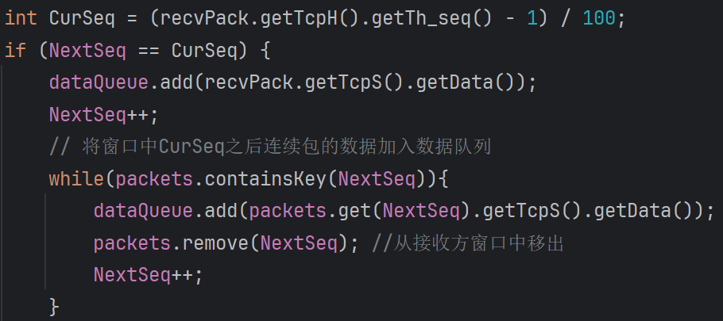

**图99 接收方有序接收**

**无序（即当前收到的数据包不是期望收到的数据包）：**这里需要判断接收窗口中是否存在该数据包，如果存在便什么也不做，如果不存在还需要判断这个数据包的序号是否在期望收到的数据包之后，如果不在期望收到的数据包之后便什么也不做，如果在期望收到的数据包之后便将该数据包加入接收方窗口。过程如图100。

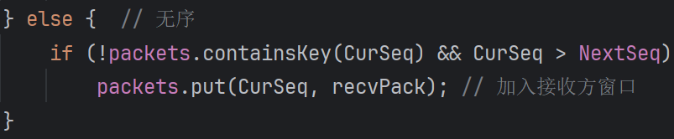

**图100 接收方无序接收**

**Part 3. 日志分析**

我们结合控制台的输出与Log日志来分析一下Tahoe版本的结果。

**①慢开始**

根据慢开始算法，接收方每收到一个ACK包就会将cwnd值增加1，这样就可以实现没经过一个RTT，cwnd值就会翻倍的效果，呈现指数增长。我们在实验假设与分析部分也提到过，慢开始算法其实并不慢，只是在开始时将cwnd值设为1而已。当慢开始算法使得cwnd增长至门限值ssthresh时（我们设定的门限值为16），就要开始执行拥塞避免算法了，我们这里先只看慢开始算法的执行过程，如图101、102。

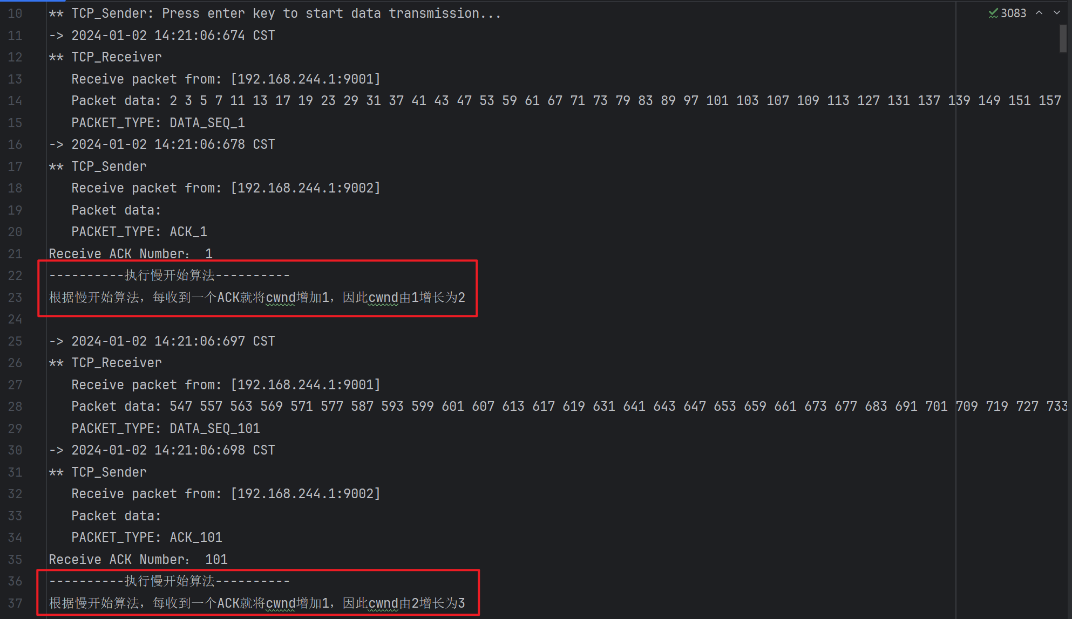

**图101 慢开始的控制台输出**

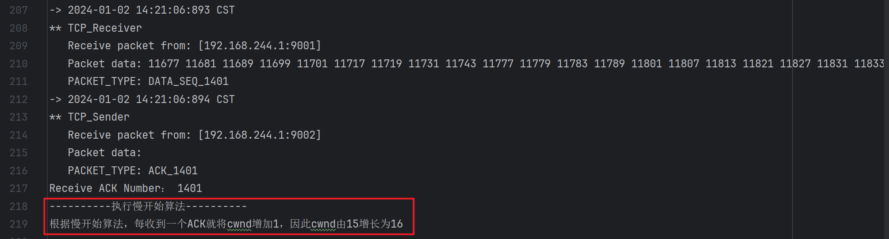

**图102 慢开始达到门限值**

**②拥塞避免**

根据拥塞避免算法，我们可以知道：只有每经过一个RTT才将cwnd增加1，我使用了一个变量CAnum来记录了在一个RTT时间内，ACK累计的进度。只要进入拥塞避免部分，就将CAnum变量增加1，如果CAnum的值超过了cwnd的值，那么说明经过了一个RTT，需要重置一个RTT的进度（即进入下一个RTT计数周期），此时还需将cwnd增加1，过程如图103、104、105。

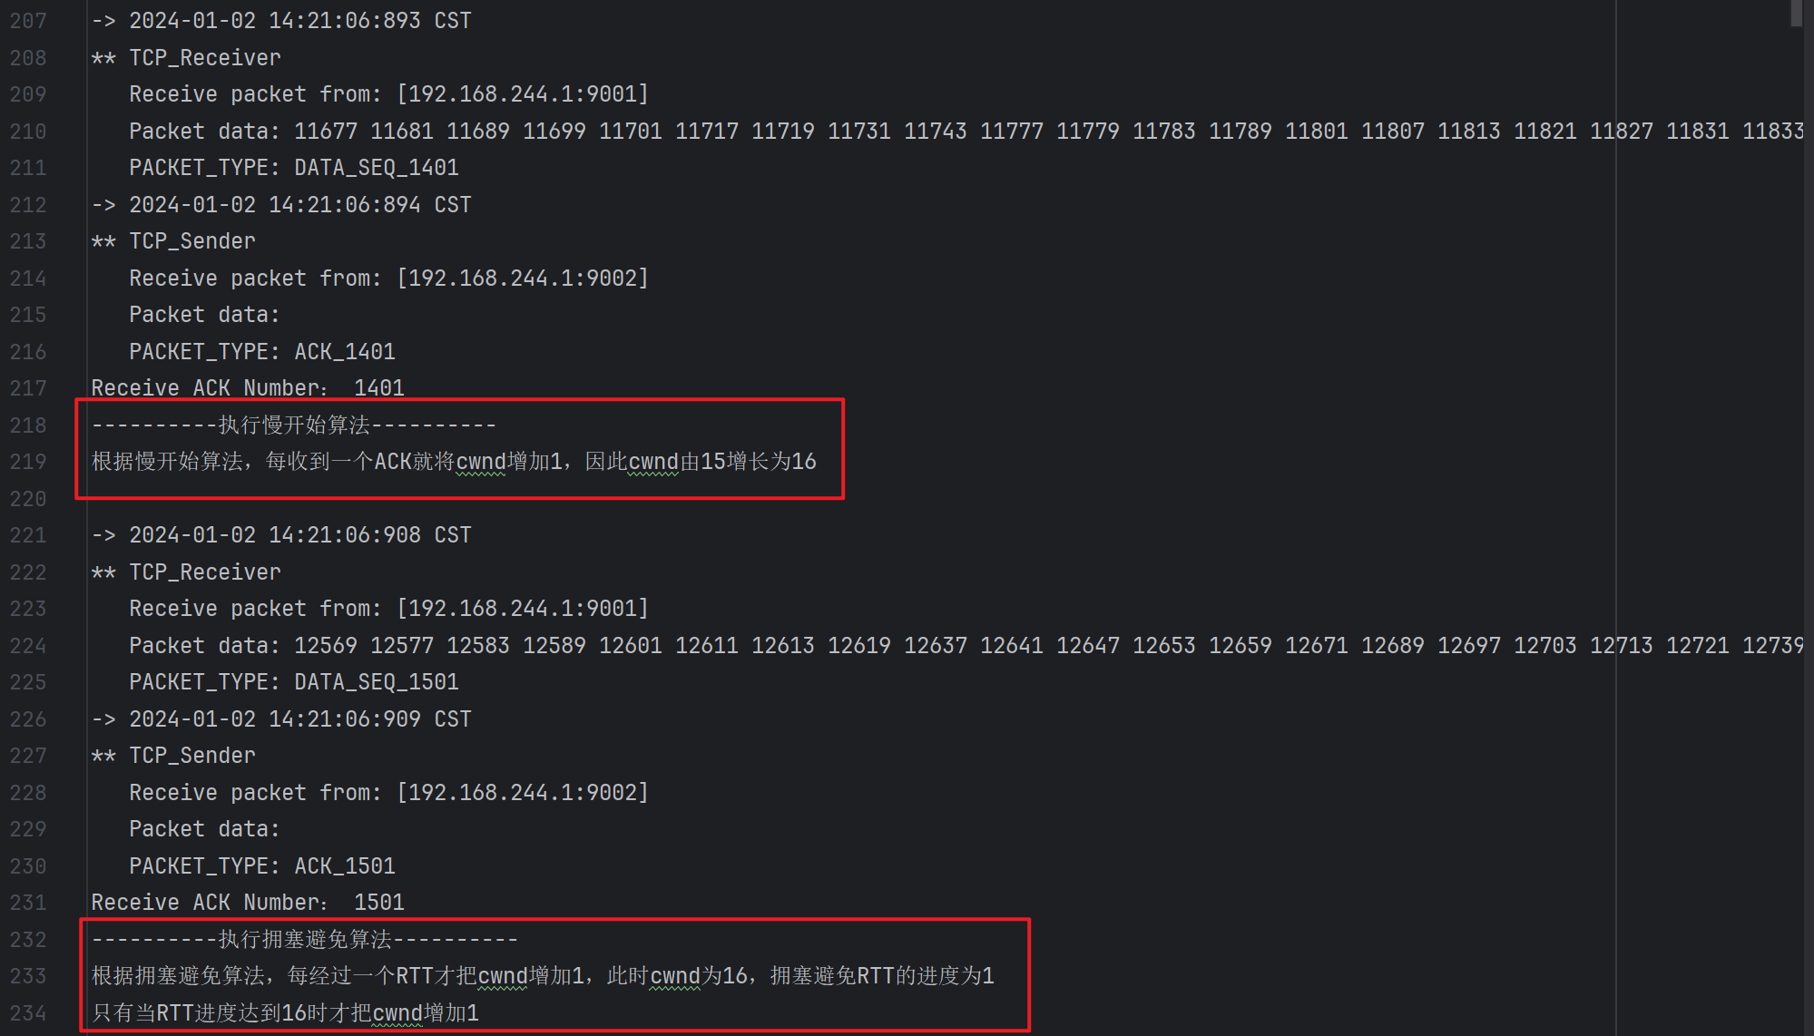

**图103 开始执行拥塞避免**

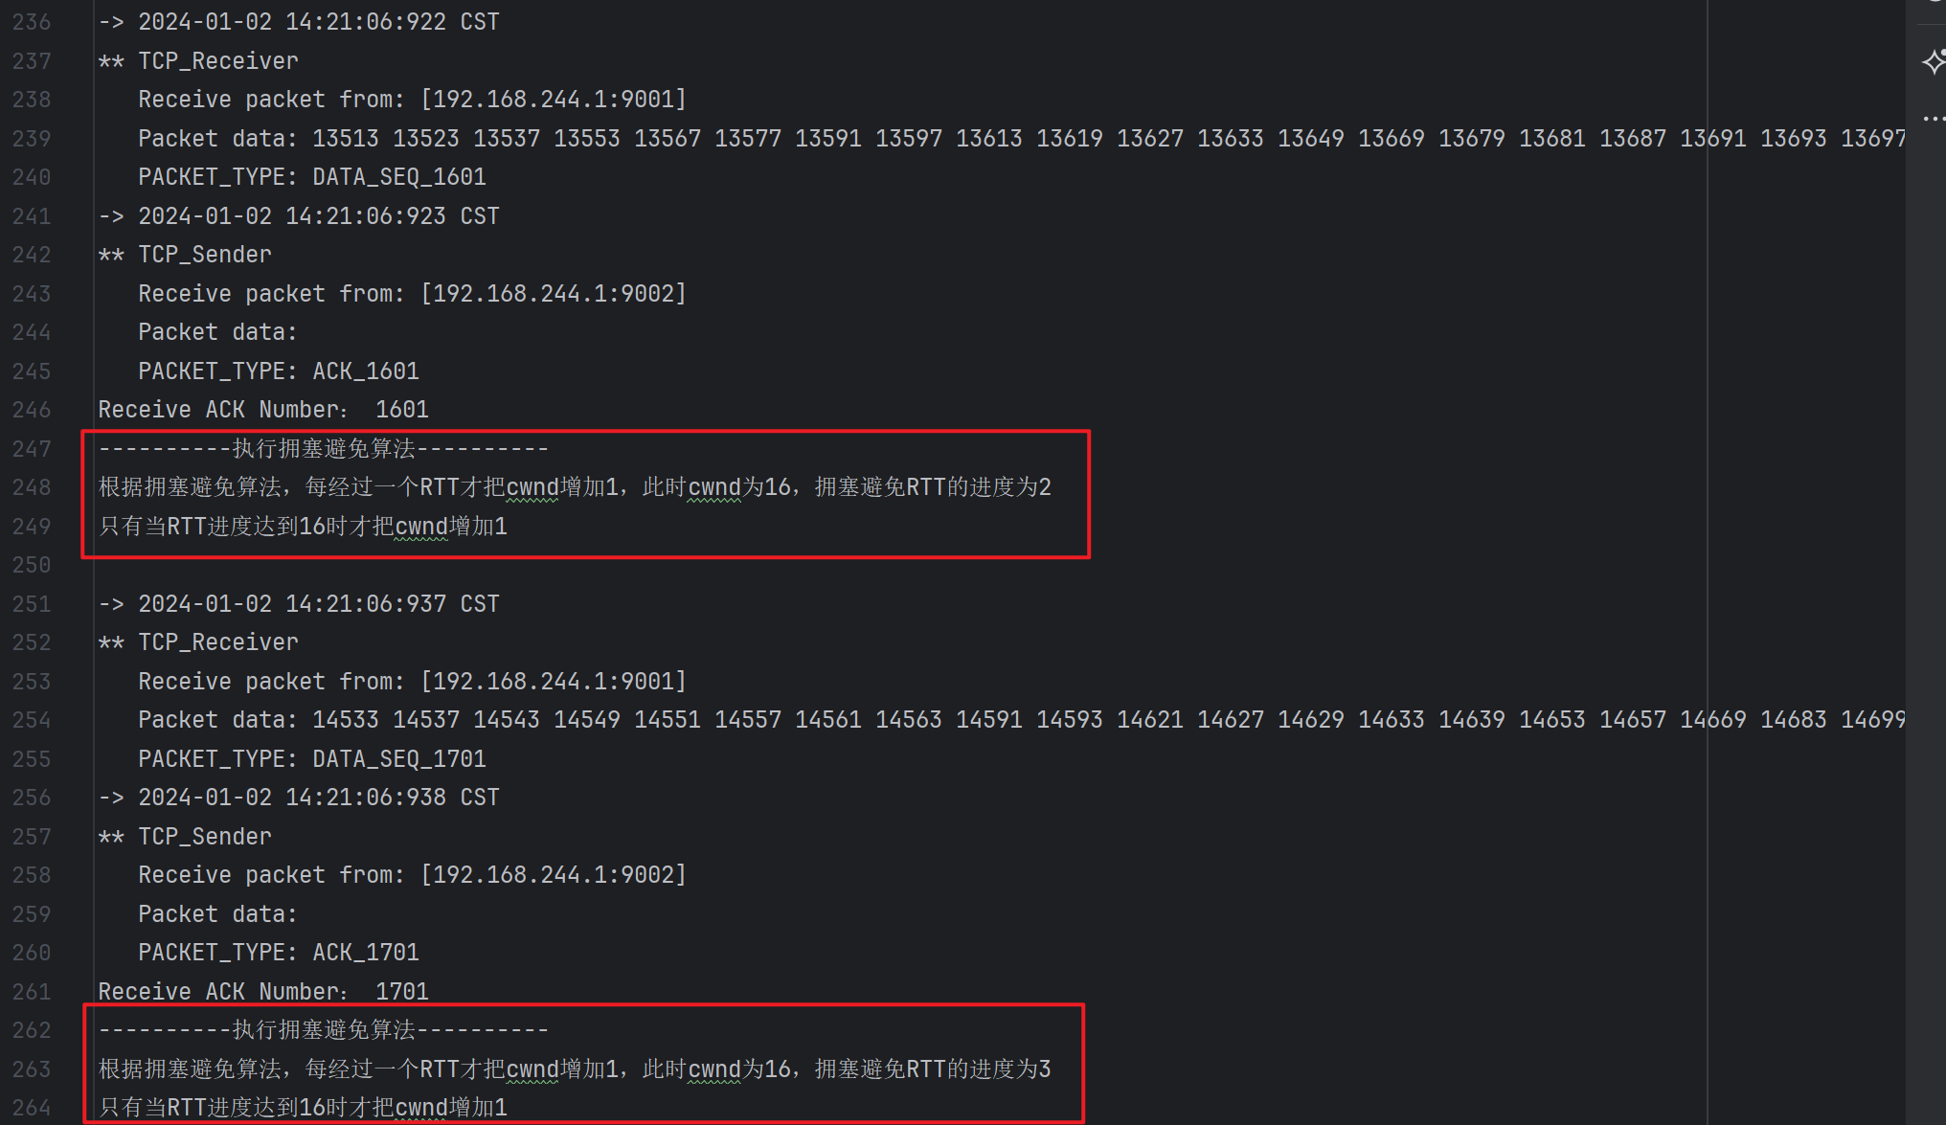

**图104 拥塞避免执行过程**

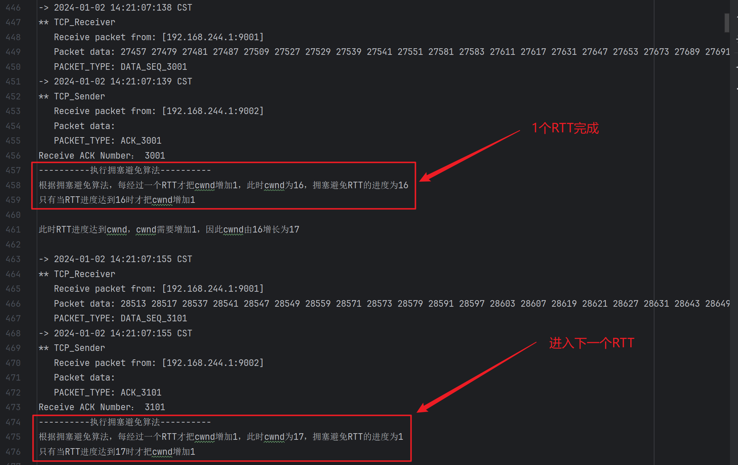

**图105 拥塞避免的一个RTT完成对cwnd进行线性增长**

**③快重传**

只要发送方收到了三个重复的ACK，就会立马重传，而不用等到 RTO 到达（如果没有3个重复的 ACK 而包丢失了，就只能超时重传）；并且将ssthresh的值设置为当前cwnd的一半，同时将cwnd置为1，回到慢开始阶段。如图106、107。

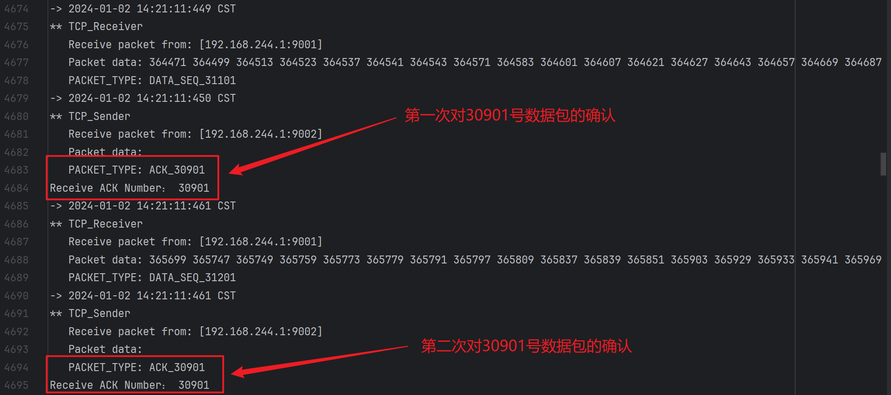

**图106 快重传 发送方收到重复的ACK**

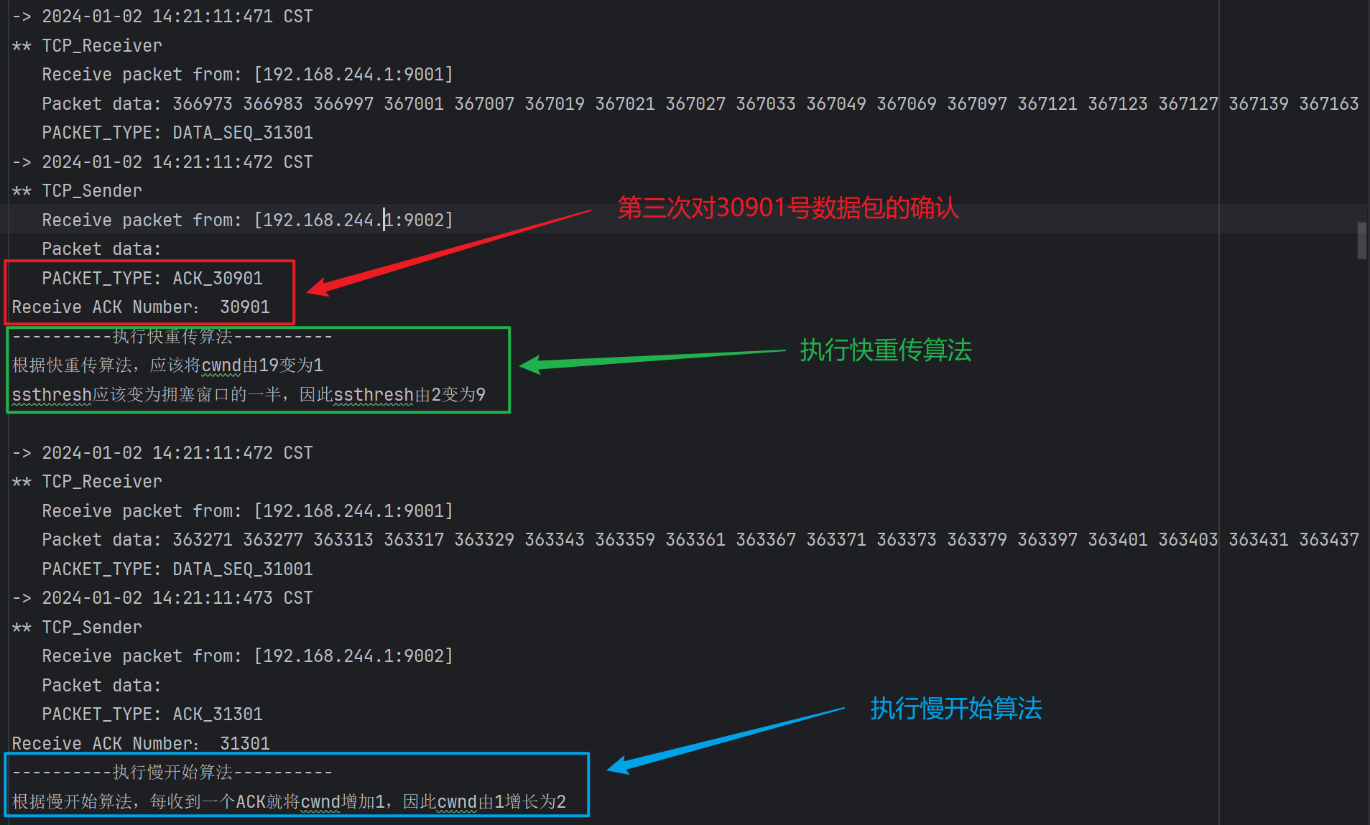

**图107 快重传 发送方收到3个重复的ACK并经过快重传后执行慢开始**

在快重传部分，发送方收到了3个重复的对30901号数据包的确认，因此应该是31001号数据包延迟了，我们找到这个发生重传的数据包，如图108。

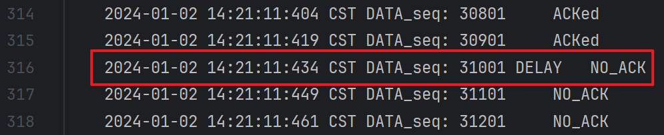

**图108 快重传 序号为31001的数据包延迟（发送方）**

而在图109中可以观察到，接收方对30901号数据包做出了4次确认，后3次时重复的。从这之后就应该开始执行慢开始算法阶段。

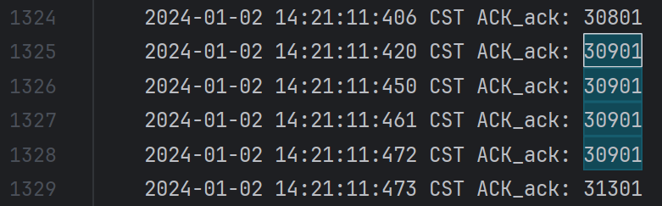

**图109 快重传 接收方对30901号数据包做出了重复确认**

***Version 9: TCP Reno***

**Part 1. 实验假设与分析**

在Tahoe版本中，我们实现了慢开始、拥塞避免、快重传算法对网络环境进行了优化，即解决了网络会出现拥塞的情况。在Reno版本中，我们需要对Tahoe版本做进一步优化。我们需要加入快恢复算法。我们为什么要加入快恢复算法呢？这是因为在发送方连续收到了三个重复的ACK时，根据Tahoe版本的实现我们可以知道接下来需要执行慢开始，将门限值设置为此时拥塞窗口的一半，并将拥塞窗口设为1。这样无疑会使通信效率变得很低。因为只要重新开始执行慢开始，就会使拥塞窗口变为1，然后再慢慢增长，慢开始起初的门限值太低，导致数据传输的效率不高。因此我们就需要加入快恢复算法，来使收到三个相同的ACK之后不再执行慢开始算法，而是去执行拥塞避免算法，这样既能保证缓解网络拥塞，也能保证通信效率。

**下面来介绍一下快恢复算法：**

（1）当发送方连续收到三个重复确认时，就执行“乘法减小”算法，把慢开始门限减半。这是为了预防网络发生拥塞，但不执行慢开始算法。

（2）由于发送方现在认为网络很可能没有发生拥塞（如果网络发生了严重拥塞，就不会一连有好几个报文段连续到达接收方，也就不会导致接收方连续发送重复确认）。因此与慢开始不同之处就是现在不执行慢开始算法（即拥塞窗口现在不设置为1）而是把**拥塞窗口的值设置为慢开始门限减半后的值，然后开始执行拥塞避免算法**（“加法增大”），使拥塞窗口缓慢地线性增大。

【注意】有的快重传实现是把开始时的拥塞窗口cwnd值再增大一些（增大3个报文段），即等于**ssthresh + 3 * MSS**这样做的理由是：既然发送方收到三个重复的确认，就表明有三个分组已经离开了网络。这三个分组不再消耗网络资源而是停留在接收方的缓存中。可见现在网络中并不是堆积了分组而是减少了三个分组。因此可以适当把拥塞窗口扩大些。同时我们**在Reno版本中也采用了这种拥塞窗口重置方式。**

当采用快恢复算法时，慢开始算法只是在TCP连接建立时和网络超时时才使用。实际上接收方的缓存空间总是有限的，接收方根据自己的接收能力设定了接收窗口rwnd，并把这个窗口值写入TCP首部中的窗口字段，传送给发送方。因此，从接收方对发送方的流量控制的角度考虑，发送方的发送窗口一定不能超过对方给出的接收窗口值rwnd.那么，发送方的窗口的上限值应当取为接收方窗口rwnd和拥塞窗口cwnd这两个变量中较小的一个。

总而言之，本次实验**Reno版本的快恢复算法机制的核心**我们大致可以总结为：当发送端收到第3个重复确认的报文时，会更新ssthresh的值，然后立即重传丢失的报文段，并且设置：cwnd = ssthresh + 3 * SMSS，进入拥塞避免阶段。

为了与Tahoe版本进行区别，给出了图110来将Reno版本与Tahoe版本进行比较

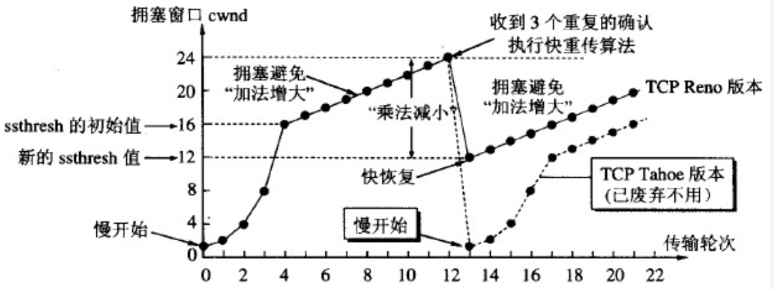

**图110 Tahoe与Reno比较**

**Part 2. 对代码框架的调整**

在Reno版本中，我们最核心的思想就是当发送端收到第3个重复确认的报文时，会更新ssthresh的值，然后立即重传丢失的报文段，并且设置：cwnd = ssthresh + 3 * SMSS，进入拥塞避免阶段。因此我们只需要对Tahoe版本中快重传部分的代码做出调整即可。至于如何让其执行完快恢复算法之后就进入拥塞避免，这个其实不用做出调整，因为在我们设置拥塞窗口cwnd时，已经将其值设置的大于ssthresh了，这其实就是快恢复算法最为完美的地方。这样一来如果由新的ACK到来，那么就会自动进入拥塞避免阶段。对Tahoe中快重传部分代码的修改如图111（即实现快恢复）。框出了与Tahoe版本中快重传算法不同的地方。

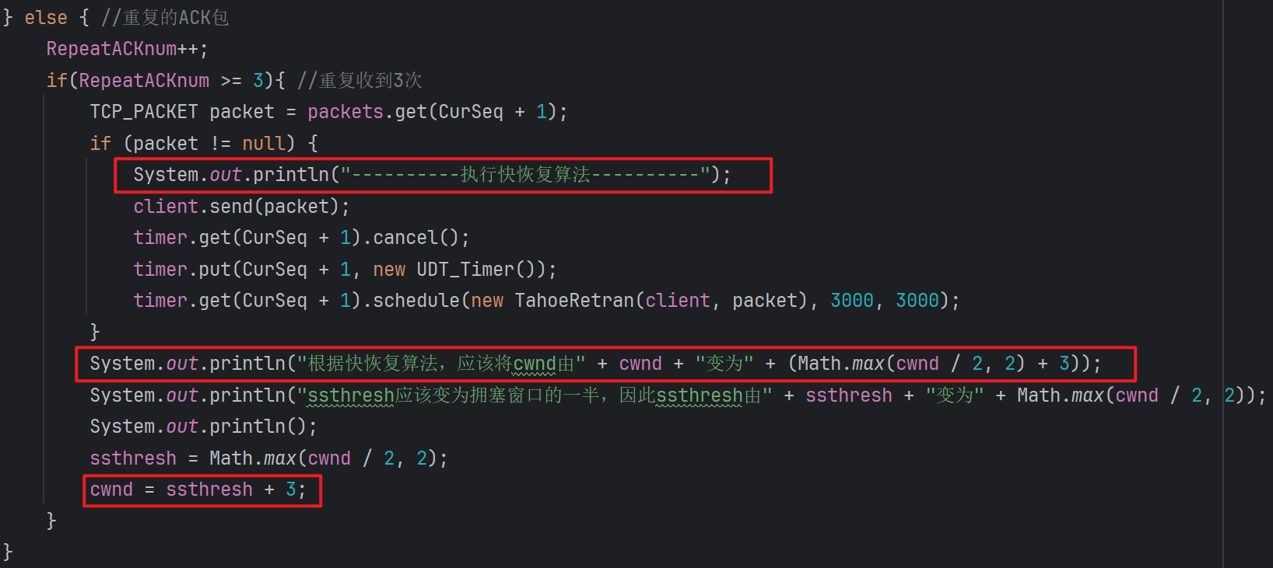

**图111 快恢复算法的实现**

**Part 3. 日志分析**

我们观察图112可以发现发送方在发送序号为22301的数据包时延迟了，然后再来观察图113发现接收方对序号为22201的数据包进行了4次确认，其中有3次确认是重复的。根据快恢复算法的要求，此时应当将门限值设置为当前拥塞窗口的一半，并将拥塞窗口设置为ssthresh + 3 * MSS（实验中体现为ssthresh + 3）。

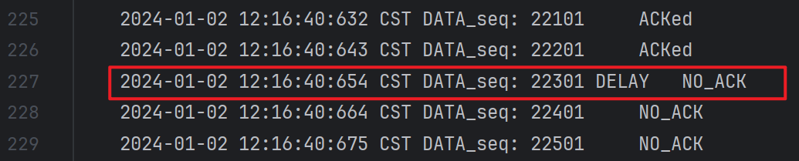

**图112 发送方延迟**

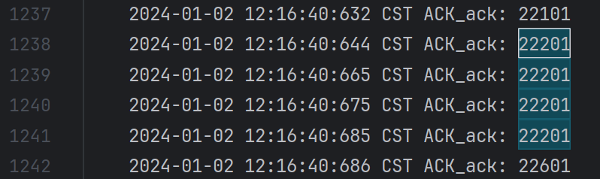

**图113 接收方对3601号数据包重复确认**

**根据上述的分析我们再来看控制台输出，我在图中给出了计算标注，如图114。**

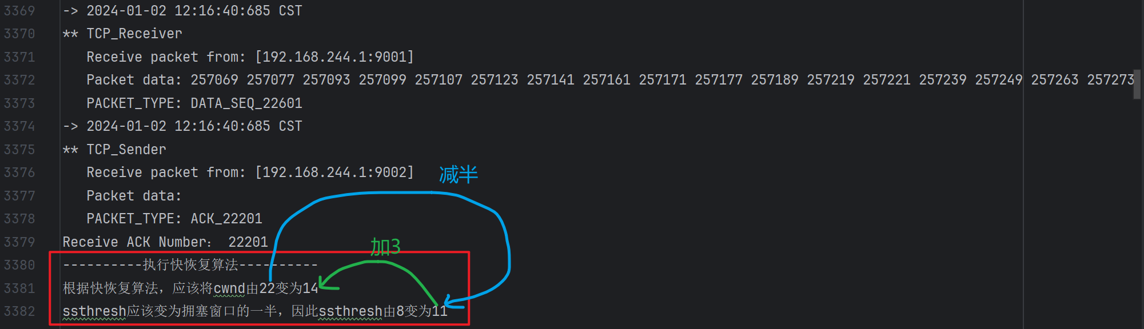

**图114 快恢复算法对拥塞窗口与门限值的调整**

**2. 未完全完成的项目，说明完成中遇到的关键困难，以及可能的解决方式。**

**实验要求（即图115）中给出的项目均完成。**

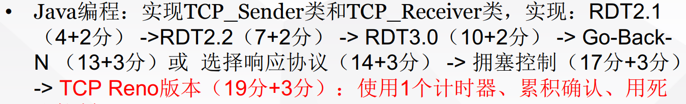

**图115 TCP所有实验版本**

**3. 说明在实验过程中采用迭代开发的优点或问题。**

**优点：**开发过程中能够深刻地体会到每个版本带来的改进及优化，每一个版本都有一个阶段性的小目标，开发的过程也变得循序渐进。每一次的迭代只需要在上一次已经完成的代码框架上做出调整，衔接性很强，实验做的越久越多便会对代码框架更加熟悉。同时会对TCP的传输过程以及实现的协议会有更深层次的认识。

**问题：**整个实验过程有些太过冗长，虽然保持了迭代开发的连贯性，但是版本迭代太过细致，感觉有些版本可以跳过，比如RDT – 2.2。

**4. 总结完成大作业过程中已经解决的主要问题和自己采取的相应解决方法**

**主要问题及解决方法**

**问题：**在实现滑动窗口时，我们在发送方确认之后需要滑动滑动窗口，这个滑动在教学学习过程中一直讲述的是将窗口向右滑动，而在实验中右移滑动窗口并不那么现实。

**解决：**我实现了对数据包部分的左移来平替滑动窗口的右移，这里需要注意的是，左移数据包之后需要将滑动窗口右端被移动后的位置置为null，表示这些位置可以放入数据包（配合NoPktPtr变量进行使用），进而继续执行发送，如图115便是对上述问题的解决。



**图115 解决滑动窗口滑动的问题**

**5. 对于实验系统提出问题或建议**

虽然在进行实验之前老师对实验过程以及版本做了简单的介绍，课下也做了很多实验的预备知识储备，但是在第一次拿到代码框架时还是有些发懵。感觉可以匀出一小节实验课来对代码框架做一个简单的介绍。最后的两个版本Tahoe和Reno在实验讲解中没有给出，但是在任务流程中却给出来了，需要自己课下查询很多东西，不过真的很希望老师可以给出相关的实验讲解。